垫江县曹回镇人民政府

2024年度决算公开说明

**一、部门基本情况**

**（一）职能职责**

1.聚焦党的建设、经济发展、民生服务、平安法治等主要职能，形成党建统领、权责清晰、运行顺畅、充满活力的基层治理格局，构建简约高效的基层管理体制。以数字化建设为引领，构建“一中心四板块一网格”基层智治体系，推动机构职能和板块运行有机融合，促进条块协同联动、业务流程再造。

2.负责为本辖区内农业、工业、服务业等各类产业发展提供政策咨询、市场信息、技术帮扶等服务，承担产业项目的协调、跟踪、建设等事务性工作，负责组织实施产业发展与乡村振兴战略融合相关工作，负责农村集体经济发展的指导、协调、推动，以及农村集体“三资”监管代理服务工作。负责动植物疫病预防控制和检验检疫工作。

3.负责宣传习近平新时代中国特色社会主义思想，弘扬社会主义核心价值观。负责宣传、意识形态工作，组织开展文明实践活动，指导培养社会志愿者队伍，组织开展志愿服务活动，提供文化艺术教育与服务等工作。

4.负责政务服务体系建设工作，承担便民服务平台的建设、管理、维护等工作，推行便民服务标准化，推进政务服务工作体系建设，指导村（社区）便民服务工作，负责窗口人员监督管理和考核工作，具体负责社会保险、医疗保险等经办服务，负责社会救助、就业服务等具体工作，负责退役军人服务工作。

5.负责规划建设服务工作，负责集镇基础设施、公共设施的建设维护和管理，以及地质灾害治理工程建设工作，负责环境卫生治理工作，负责市政设施、园林绿化等管理具体工作，负责农村房屋建设管理等事务性工作，参与辖区内公共设施、公益事业用地和农村村民住宅用地的规划审核，参与开展土地开发利用、土地征收等工作。

6.负责集中行使依法授权或委托的农林水利、规划建设、卫生健康、市容环卫、环境保护、文化旅游、民政管理、消防等方面的执法工作，协助、配合有关部门及其派驻机构开展联合执法。

**（二）机构设置**

本部门内设1个行政单位，5个公益一类事业单位。本部门2024年12月在职职工55人。其中：垫江县曹回镇人民政府（本级）25人、垫江县曹回镇农业服务中心14人、垫江县曹回镇文化服务中心4人、垫江县曹回镇劳动就业和社会保障服务所4人、垫江县曹回镇退役军人服务站2人、垫江县曹回镇综合行政执法大队6人。具体机构设置如下：

1.基层治理综合指挥室。负责承担基层智治体系运行监测、分析研判，以及业务协同流转、应急指挥协调、统筹督查考核和值班备勤职责，负责一体化治理智治平台的日常管理等工作。牵头推进全面深化改革、巡视巡察整改、数字重庆建设等工作。负责机关文秘、会务、档案、机要、保密、后勤服务等工作。

2.党的建设办公室。负责党的政治建设、思想建设、组织建设、作风建设、纪律建设、制度建设和反腐败斗争，以及民主法治、意识形态、统一战线、群众团体等工作。

3.经济发展办公室。牵头拟订和组织实施本辖区经济社会发展计划，落实区域发展规划、专项规划、国土空间规划，负责经济发展、规划建设、生态环境、市政环卫、农业农村和乡村振兴、交通运输、商贸物流、财政管理、经济社会统计、科技普及等工作，负责国有资产管理、内部审计工作。

4.民生服务办公室。负责民政、教育、文化体育、卫生健康、劳动就业、医疗和社会保障、政务服务等工作，负责推动社会事业发展，落实社会保险、社会救助、社会福利、优抚安置、扶贫济困等社会保障政策，优化基本公共服务资源配置和公共服务设施空间布局。

5.平安法治办公室。负责平安综治、应急管理、安全生产、信访稳定、人民武装、消防管理等工作，推动平安法治和社会治理工作落细落实。

**二、部门决算收支情况说明**

**（一）收入支出决算总体情况说明**

**1.总体情况。**2024年度收入总计4930.87万元，支出总计4930.87万元。收、支与2023年度相比，减少545.33万元，下降9.96%，主要原因是2023年补发公务员以前年度奖金、独生子女一次性抚恤金、村干部工资补发，2024年无该项支出；2024年项目支出减少，资金总额降低。

**2.收入情况。**2024年度收入合计4755.64万元，与2023年度相比，减少603.44万元，下降11.26%，主要原因是2023年补发公务员以前年度奖金、独生子女一次性抚恤金、村干部工资补发，2024年无该项支出；2024年项目支出减少，项目资金总额降低。其中：财政拨款收入4755.64万元，占100.00%；事业收入0.00万元，占0.00%；经营收入0.00万元，占0.00%；其他收入0.00万元，占0.00%。此外，使用非财政拨款结余和专用结余0.00万元，年初结转和结余175.23万元（存量资金安排项目支出，其中：水土保持146.62万元，渝馨家园20.00万元，充电桩建设7.61万元）。

**3.支出情况。**2024年度支出合计4929.87万元，与2023年度相比，减少438.96万元，下降8.18%，主要原因是2023年补发公务员以前年度奖金、独生子女一次性抚恤金、村干部工资补发，2024年无该项支出；2024年项目支出减少，项目资金总额降低。其中：基本支出1997.76万元，占40.52%；项目支出2932.11万元，占59.48%；经营支出0.00万元，占0.00%。此外，结余分配0.00万元。

**4.结转结余情况。**2024年度年末结转和结余1.00万元，与2023年度相比，减少106.37万元，下降99.07%，主要原因是2024年度清理以前年度存量资金。

**（二）财政拨款收入支出决算总体情况说明**

2024年度财政拨款收、支总计4930.87万元。与2023年相比，财政拨款收、支总计各减少545.33万元，下降9.96%。主要原因是2023年补发公务员以前年度奖金、独生子女一次性抚恤金、村干部工资补发，2024年无该项支出；2024年项目支出减少，项目资金总额降低。

**（三）一般公共预算财政拨款收入支出决算情况说明**

**1.收入情况。**2024年度一般公共预算财政拨款收入4518.19万元，与2023年度相比，减少840.24万元，下降15.68%。主要原因是2023年补发公务员以前年度奖金、独生子女一次性抚恤金、村干部工资补发，2024年无该项支出；2024年项目支出减少，项目资金总额降低。较年初预算数增加508.27万元，增长12.68%。主要原因是年中追加项目资金（乡镇（街道）耕地补足、撂荒地复耕复种补助资金、少数民族发展资金、土地征收补偿费、中央林业改革发展资金--造林补助、提前下达2023年车辆购置税收入补助地方资金等、水土保持项目资金等）。此外，年初财政拨款结转和结余175.23万元。

**2.支出情况。**2024年度一般公共预算财政拨款支出4692.43万元，与2023年度相比，减少675.75万元，下降12.59%。主要原因是2023年补发公务员以前年度奖金、独生子女一次性抚恤金、村干部工资补发，2024年无该项支出；2024年项目支出减少，项目资金总额降低。较年初预算数增加682.51万元，增长17.02%。主要原因是年中追加项目资金（乡镇（街道）耕地补足、撂荒地复耕复种补助资金、少数民族发展资金、土地征收补偿费、中央林业改革发展资金--造林补助、提前下达2023年车辆购置税收入补助地方资金等、水土保持项目资金等）。

**3.结转结余情况。**2024年度年末一般公共预算财政拨款结转和结余1.00万元，与2023年度相比，减少101.76万元，下降99.03%，主要原因是2024年度清理以前年度存量资金。

**4.比较情况。**本部门2024年度一般公共预算财政拨款支出主要用于以下几个方面：

（1）一般公共服务支出890.67万元，占18.98%，较年初预算数减少1126.81万元，下降55.85%，主要原因是主要原因是年初预算时将上年结余的项目资金，统一列入乡镇运转经费：一般公共服务支出中，而实际开支时按照项目需求进行调整。

（2）公共安全支出10.48万元，占0.22%，较年初预算数增加8.88万元，增长555.00%，主要原因是是追加项目资金平安建设专项经费。

（3）文化旅游体育与传媒支出74.99万元，占1.60%，较年初预算数增加5.09万元，增长7.28%，主要原因是追加公共图书馆、美术馆、文化馆（站）免费开发补助资金。

（4）社会保障与就业支出445.75万元，占9.50%，较年初预算数增加123.29万元，增长38.23%，主要原因是追加项目资金（重庆市高校毕业生“三支一扶”补助资金、退役军人补助资金资金、退休“中人”一次性补贴资金、残疾人事业发展、困难群众救助补助资金、残疾人联络经费、民政专项资金等）。

（5）卫生健康支出62.72万元，占1.34%，较年初预算数增加0.77万元，增长1.24%，主要原因是追加项目资金（居民医保参保工作经费、优抚对象补助（直达资金）、计划生育特殊家庭节日走访慰问资金），2024年7月机构改革后各站所室内人员发生变动，工资基数变化。

（6）城乡社区支出129.84万元，占2.77%，较年初预算数减少22.09万元，下降14.54%，主要原因2024年本部门无城镇基础设施建设，年初预算资金未使用。

（7）农林水支出1057.83万元，占22.54%，较年初预算数增加302.96万元，增长40.13%，主要原因是追加项目资金（少数民族发展资金、农村综合改革转移支付资金、中央水利救灾资金（防汛）、村社区办公经费、产粮大县奖励资金、市财政衔接推进乡村振兴补助资金（农村环境卫生治理）、离任村干部生活补贴、中央林业改革发展资金--造林补助、农村“厕所革命”补助、林业局森林防火经费、服务群众专项、农业防灾减灾资金、水土保持工程建设等）。

（8）交通运输支出127.63万元，占2.72%，较年初预算数增加80.00万元，增长167.96%，主要原因是追加项目资金（农村公路日常养护补助、提前下达2023年车辆购置税收入补助地方资金、车辆购置税补助地方收入）。

（9）资源勘探信息等支出1734.20万元，占36.96%，较年初预算数增加1232.15万元，增长245.42%，主要原因是增加对中小企业发展扶持的费用补贴。

（10）商业服务业等支出6.78万元，占0.14%，较年初预算数增加6.78万元，增长100.00%，主要原因是追加限上企业（个体）发展奖励资金。

（11）自然资源海洋气象等支出17.99万元，占0.38%，较年初预算数增加17.99万元，增长100.00%，主要原因是增加市级耕地保护奖补资金。

（12）住房保障支出99.78万元，占2.13%，较年初预算数增加20.76万元，增长26.27%，主要原因是追加农村低收入群体等重点对象危房改造资金，2024年7月机构改革后各站所室内人员发生变动，工资基数变化。

（13）灾害防治及应急管理支出33.79万元，占0.72%，较年初预算数增加32.77万元，增长3212.75%，主要原因是追加中央自然灾害救灾资金。

**（四）一般公共预算财政拨款基本支出决算情况说明**

 2024年度一般公共财政拨款基本支出1997.76万元。其中：人员经费1724.75万元，与2023年度相比，减少13.39万元，下降0.77%，主要原因是2023年补发公务员以前年度奖金、独生子女一次性抚恤金、村干部工资补发，2024年无该项支出，曹回事业人员补缴2022-2023年养老保险和职业年金。人员经费用途主要包括基本工资266.52万元、津贴补贴125.30万元、奖金178.63万元、伙食补助73.80万元、绩效工资306.46万元、机关事业单位基本养老保险缴费139.35万元、职业年金缴费68.74万元、职工基本医疗保险缴费58.44万元、其他社会保障缴费1.83万元、住房公积金93.48万元、医疗费20.46万元、其他工资福利支出26.17万元、生活补助357.551万元、医疗补助费3.60万元、奖励金4.43万元。公用经费273.01万元，与2023年度相比，减少38.45万元，下降12.35%，主要原因是不超预算安排使用资金,严格控制公用经费。公用经费用途主要包括办公费17.11万元、水费1.45万元、电费13.83万元、邮电费32.98万元、差旅费49.42万元、维修（护）费12.88万元、租赁费2.00万元、会议费11.29万元、培训费1.96万元、公务接待费0.76万元、劳务费1.00万元、委托业务费8.62万元、工会经费78.40万元、公务车运行维护费6.79万元、其他交通费用21.59万元、其他商品和服务支出2.08万元、办公设备购置10.85万元。

**（五）政府性基金预算收支决算情况说明**

2024年度政府性基金预算财政拨款年初结转结余0.00万元，年末结转结余0.00万元。本年收入237.44万元，与2023年度相比，增加236.79万元，增长36429.23%，主要原因是年中追加项目资金（乡镇（街道）耕地补足、撂荒地复耕复种补助资金、土地征收补偿费、彩票公益金用于社会福利事业资金）。本年支出237.44万元，与2023年度相比，增加236.79万元，增长36429.23%，主要原因是年中追加项目资金（乡镇（街道）耕地补足、撂荒地复耕复种补助资金、土地征收补偿费、彩票公益金用于社会福利事业资金）。

**（六）国有资本经营预算财政拨款支出决算情况说明**

2024年度国有资本经营预算财政拨本年支出0.00万元，基本支出0.00万元，项目支出0.00万元，本部门2024年度无国有资本经营预算财政拨款支出。

**三、财政拨款“三公”经费情况说明**

**（一）“三公”经费支出总体情况说明**

2024年度“三公”经费支出共计11.69万元，较年初预算数增加9.69万元，增长484.50%，主要原因是在公车和公务接待的实际运行过程中，出现资金缺口，只能通过调剂方式追加预算，导致支出增加。较上年支出数无增减，主要原因是严控“三公”经费，加强管理，从严控制“三公”经费。

**（二）“三公”经费分项支出情况**

2024年度本部门因公出国（境）费用0.00万元，费用支出较年初预算数无增减，主要原因是年初预算数未安排因公出国（境）费用，也未发生因公出国（境）费用。较上年支出数无增减，主要原因是上年和本年均未发生因公出国（境）费用。

公务车购置费0.00万元，费用支出较年初预算数无增减，主要原因是年初预算数未安排且本年未发生公务车购置费用。较上年支出数无增减，主要原因是上年和本年均未发生公务车购置费用。

公务车运行维护费6.79万元，主要用于本部门按规定保留的公务用车燃料费、新能源汽车充电费、维修费、过桥过路费、保险费等。费用支出较年初预算数增加5.79万元，增长579.00%，主要原因是在公车实际运行过程中，油费有所增加，且由于公车使用年限已久，维修费增多。较上年支出数无增减，主要原因是严格控制“三公”经费支出情况，按照标准使用公务车外出办事。

公务接待费4.91万元，主要用于接待招商企业产生的相关费用。费用支出较年初预算数增加3.91万元，增长391.00%，，主要原因是本年度招商引资和公务接待增多，导致公务接待费增加。较上年支出数无增减，主要原因是严格控制“三公”经费支出情况，严格参照接待费标准，确保不超标准接待来访人员。

**（三）“三公”经费实物量情况**

2024年度本部门因公出国（境）共计0个团组，0人；公务用车购置0辆，公务车保有量为2辆；国内公务接待98批次864人，其中：国内外事接待0批次，0人；国（境）外公务接待0批次，0人。2024年本部门人均接待费56.80元，车均购置费0万元，车均维护费3.39万元。

**四、其他需要说明的事项**

**（一）财政拨款会议费和培训费情况说明**

本年度会议费支出16.11万元，与2023年度相比，增加8.48万元，增长111.14%，主要原因是基层业务多，任务重，根据工作需要安排必要的会议，导致支出增加。此外，人代会召开次数由每年2次增加为每季度1次，全年共4次。本年度培训费支出3.26万元，与2023年度相比，增加0.06万元，增长1.88%，主要原因是增加2024年新录用公务员到重庆学习培训费。

**（二）机关运行经费情况说明**

2024年度本部门机关运行经费支出222.88万元，机关运行经费主要用于开支办公费13.57万元、水费0.95万元、电费9.68万元、邮电费32.98万元、差旅费24.8万元、维修（护）费12.88万元、租赁费2.00万元、会议费8.18万元、培训费1.96万元、公务接待费0.76万元、劳务费1.00万元、委托业务费3.00万元、工会经费69.81万元、公务车运行维护费6.79万元、其他交通费用21.59万元、其他商品费用2.08万元、办公设备购置10.85万元。机关运行经费较上年支出数减少13.43万元，下降5.68%，主要原因是严把支出关，严格执行中央八项规定精神和厉行节约要求，强化支出管理。

**（三）国有资产占用情况说明**

截至2024年12月31日，本部门共有车辆2辆，其中，副部（省）级及以上领导用车0辆、主要负责人用车0辆、机要通信用车0辆、应急保障用车2辆、执法执勤用车0辆，特种专业技术用车0辆，离退休干部用车0辆。单价100万元（含）以上专用设备0台（套）。

**（四）政府采购支出情况说明**

2024年度本部门政府采购支出总额0.00万元，其中：政府采购货物支出0.00万元、政府采购工程支出0.00万元、政府采购服务支出0.00万元。授予中小企业合同金额0.00万元，占政府采购支出总额的0%，其中：授予小微企业合同金额0.00万元，占政府采购支出总额的0 %。2024年度我部门未发生政府采购事项，无相关经费支出。

**五、2024年度预算绩效管理情况说明**

**（一）部门自评情况**

根据预算绩效管理要求，我部门对部门整体和79个二级项目开展了绩效自评，涉及财政拨款项目支出资金2932.11万元。其中：垫江县曹回镇人民政府（本级）77个，涉及财政拨款项目支出资金2780.18万元，垫江县曹回镇农业服务中心1个，涉及财政拨款项目支出资金146.63万元，垫江县劳动就业和社会保障服务所1个，涉及财政拨款项目支出资金5.31万元。其中：本报告中主要列举以下6个二级项目：少数民族发展资金、车辆购置税补助地方收入、农村危房改造补助项目、提前下达2023年车辆购置税收入补助地方资金、2022年水土保持工程建设、高校毕业生“三支一扶”计划补助资金。

垫江县曹回镇人民政府部门整体绩效自评表

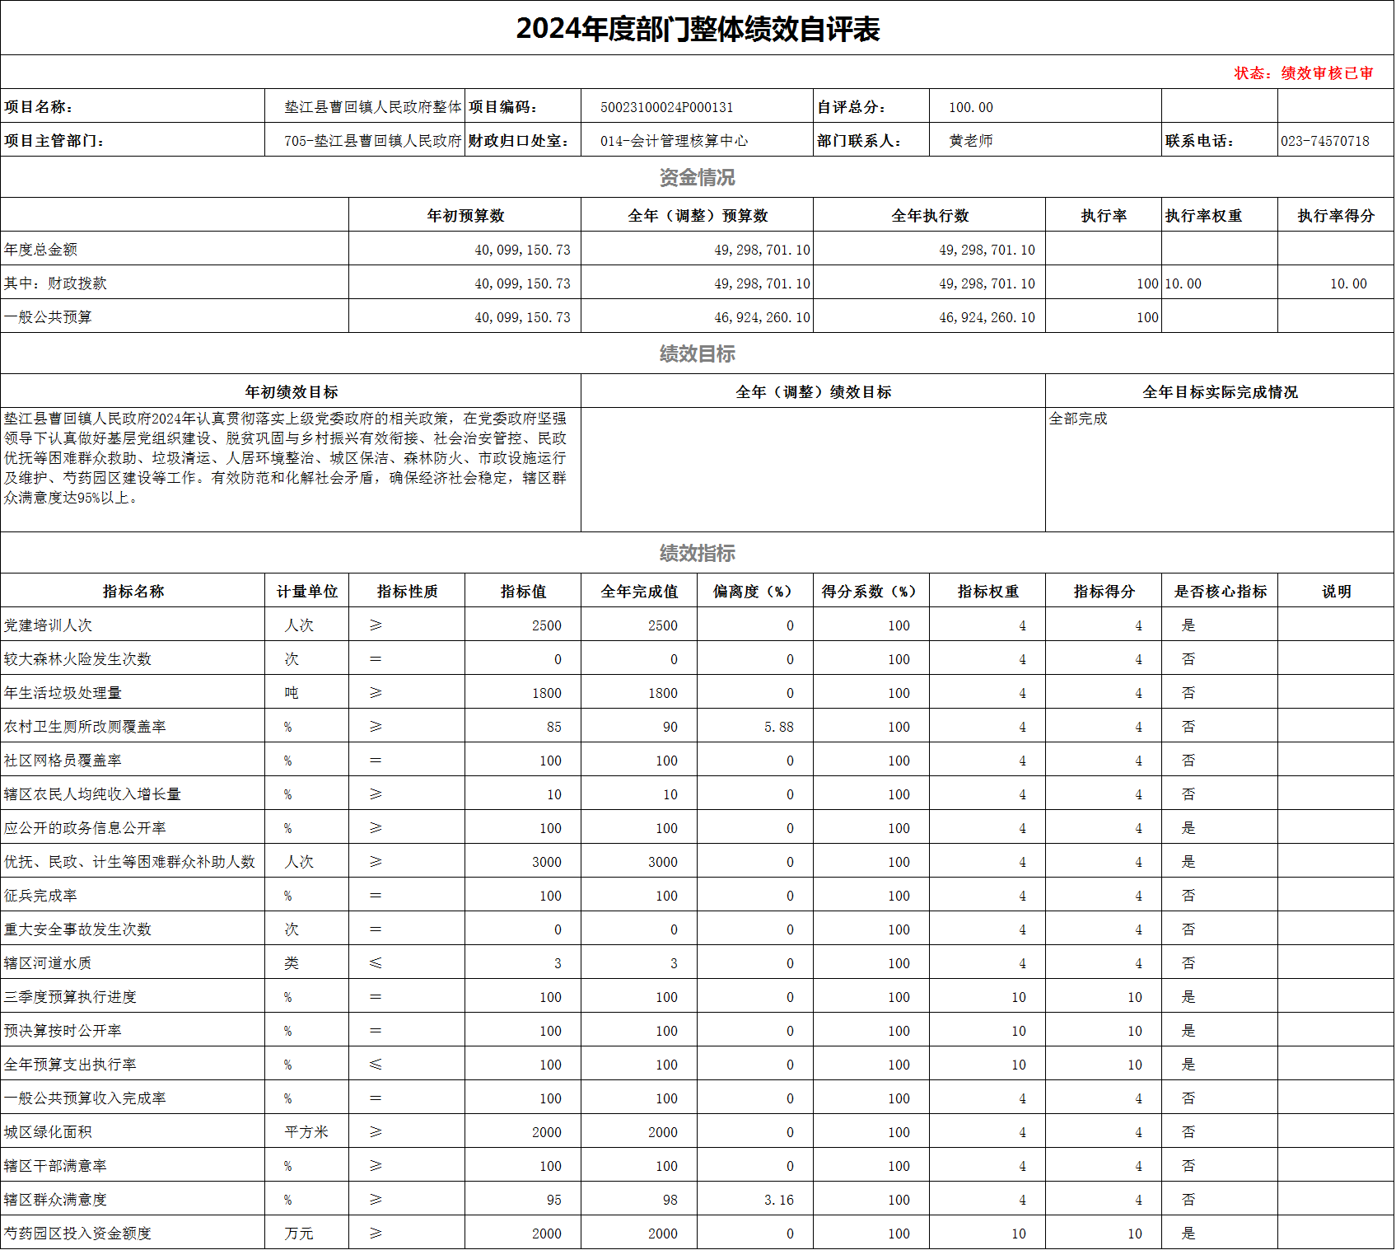

垫江县曹回镇人民政府项目支出绩效自评表（二级项目）

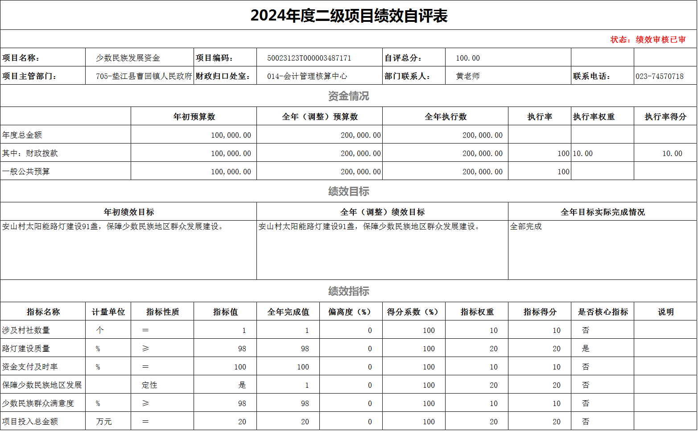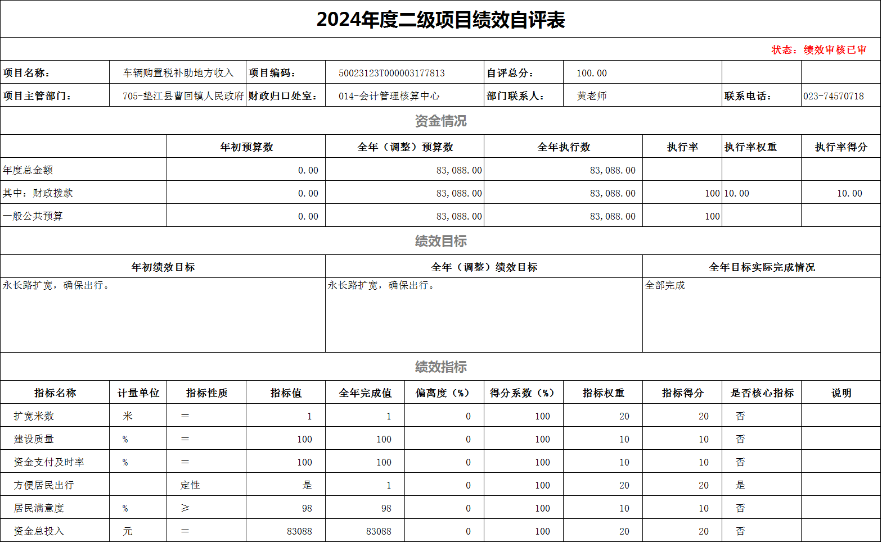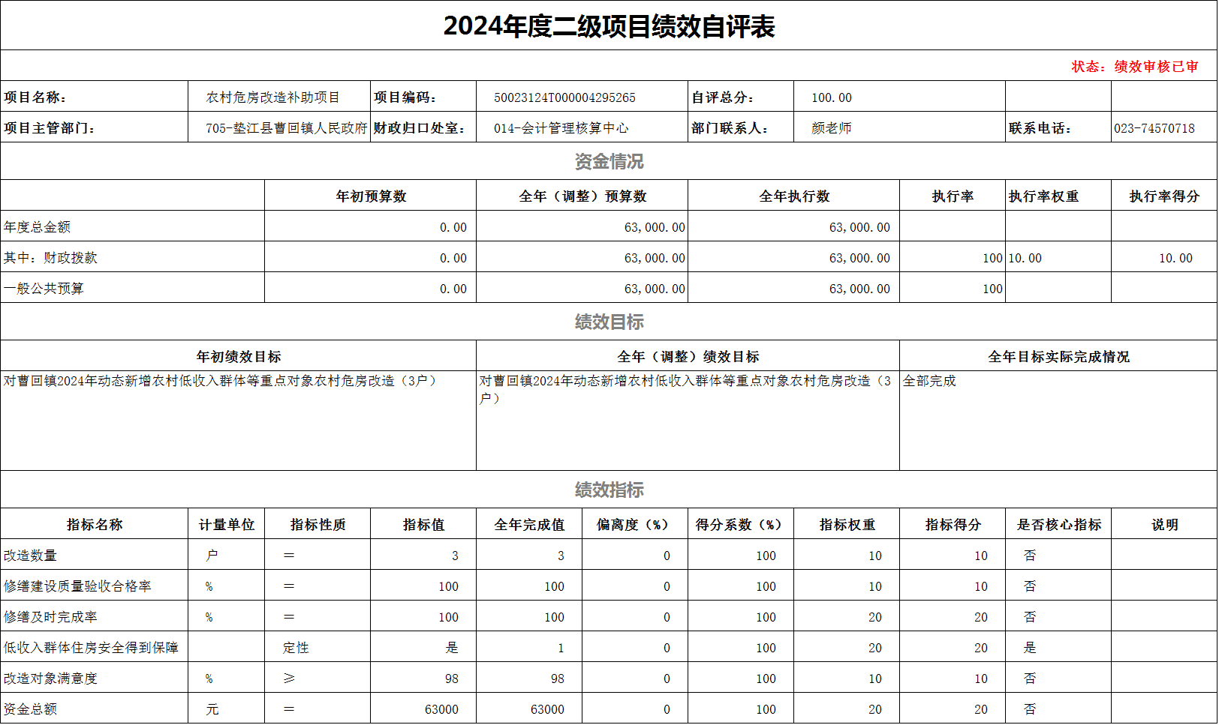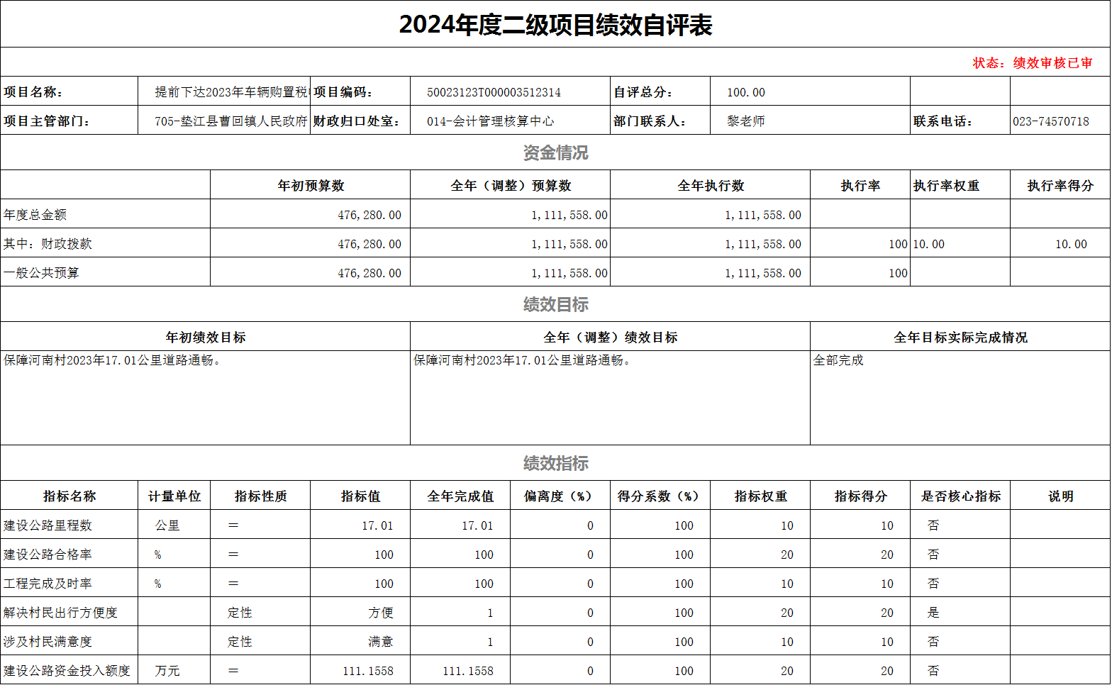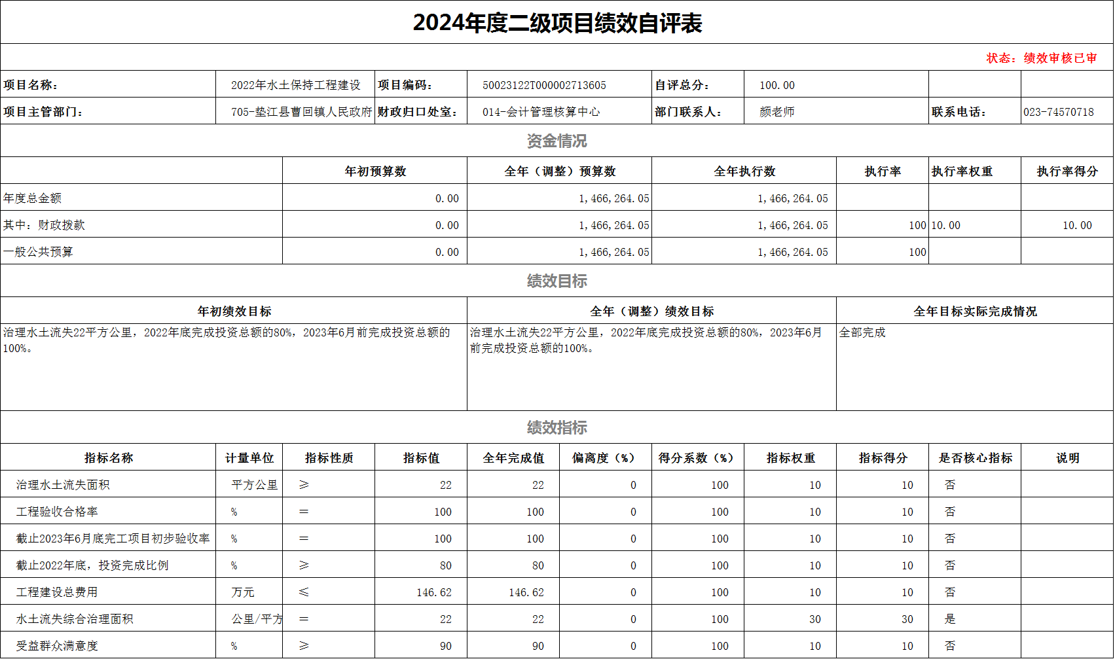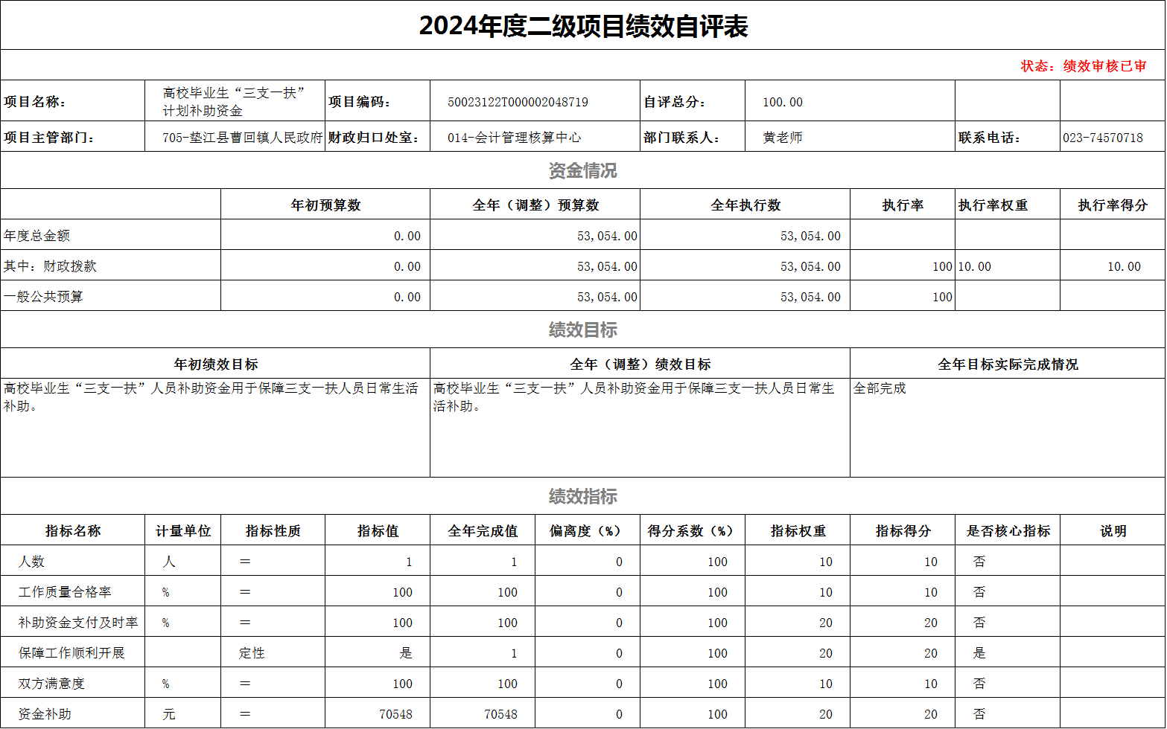

**（二）部门绩效评价情况**

我部门未组织开展绩效评价。

**（三）财政绩效评价情况**

县财政局未委托第三方对我部门开展绩效评价。

**六、专业名词解释**

**（一）财政拨款收入：**指本年度从本级财政部门取得的财政拨款，包括一般公共预算财政拨款和政府性基金预算财政拨款。

**（二）事业收入**：指事业单位开展专业业务活动及其辅助活动取得的现金流入；事业单位收到的财政专户实际核拨的教育收费等资金在此反映。

**（三）经营收入**：指事业单位在专业业务活动及其辅助活动之外开展非独立核算经营活动取得的现金流入。

**（四）其他收入**：指单位取得的除“财政拨款收入”、“事业收入”、“经营收入”等以外的收入，包括未纳入财政预算或财政专户管理的投资收益、银行存款利息收入、租金收入、捐赠收入，现金盘盈收入、存货盘盈收入、收回已核销的应收及预付款项、无法偿付的应付及预收款项等。各单位从本级财政部门以外的同级单位取得的经费、从非本级财政部门取得的经费，以及行政单位收到的财政专户管理资金反映在本项内。

**（五）使用非财政拨款结余**：指单位在当年的“财政拨款收入”、“事业收入”、“经营收入”、“其他收入”等不足以安排当年支出的情况下，使用以前年度积累的非财政拨款结余弥补本年度收支缺口的资金。

**（六）年初结转和结余**：指单位上年结转本年使用的基本支出结转、项目支出结转和结余、经营结余。

**（七）结余分配**：指单位按照国家有关规定，缴纳所得税、提取专用基金、转入非财政拨款结余等当年结余的分配情况。

**（八）年末结转和结余**：指单位结转下年的基本支出结转、项目支出结转和结余、经营结余。

**（九）基本支出**：指为保障机构正常运转、完成日常工作任务而发生的人员经费和公用经费。其中：人员经费指政府收支分类经济科目中的“工资福利支出”和“对个人和家庭的补助”；公用经费指政府收支分类经济科目中除“工资福利支出”和“对个人和家庭的补助”外的其他支出。

**（十）项目支出**：指在基本支出之外为完成特定行政任务和事业发展目标所发生的支出。

**（十一）经营支出**：指事业单位在专业业务活动及其辅助活动之外开展非独立核算经营活动发生的支出。

**（十二）“三公”经费**：指用一般公共预算财政拨款安排的因公出国（境）费、公务用车购置及运行维护费、公务接待费。其中，因公出国（境）费反映单位公务出国（境）的国际旅费、国外城市间交通费、住宿费、伙食费、培训费、公杂费等支出；公务用车购置费反映单位公务用车购置支出（含车辆购置税）；公务用车运行维护费反映单位按规定保留的公务用车燃料费、维修费、过路过桥费、保险费、安全奖励费用等支出；公务接待费反映单位按规定开支的各类公务接待（含外宾接待）支出。

**（十三）机关运行经费**：为保障行政单位（含参照公务员法管理的事业单位）运行用于购买货物和服务等的各项公用经费，包括办公及印刷费、邮电费、差旅费、会议费、福利费、日常维护费、专用材料及一般设备购置费、办公用房水电费、办公用房取暖费、办公用房物业管理费、公务用车运行维护费以及其他费用。

**（十四）工资福利支出（支出经济分类科目类级）**：反映单位开支的在职职工和编制外长期聘用人员的各类劳动报酬，以及为上述人员缴纳的各项社会保险费等。

**（十五）商品和服务支出（支出经济分类科目类级）**：反映单位购买商品和服务的支出（不包括用于购置固定资产的支出、战略性和应急储备支出）。

**（十六）对个人和家庭的补助（支出经济分类科目类级）：**反映用于对个人和家庭的补助支出。

**（十七）其他资本性支出（支出经济分类科目类级）**：反映非各级发展与改革部门集中安排的用于购置固定资产、战略性和应急性储备、土地和无形资产，以及构建基础设施、大型修缮和财政支持企业更新改造所发生的支出。

**七、决算公开联系方式及信息反馈渠道**

本单位决算公开信息反馈和联系方式：魏老师023-74570718。

|  |  |  |  |
| --- | --- | --- | --- |
| **收入支出决算总表** | | | |
|  |  |  | 公开01表 |
| 部门：垫江县曹回镇人民政府 | |  | 单位：万元 |
| **收入** | | **支出** | |
| **项目** | **决算数** | **功能分类科目** | **决算数** |
| **一、一般公共预算财政拨款收入** | 4,518.19 | **一、一般公共服务支出** | 890.67 |
| **二、政府性基金预算财政拨款收入** | 237.44 | **二、外交支出** |  |
| **三、国有资本经营预算财政拨款收入** |  | **三、国防支出** |  |
| **四、上级补助收入** |  | **四、公共安全支出** | 10.48 |
| **五、事业收入** |  | **五、教育支出** |  |
| **六、经营收入** |  | **六、科学技术支出** |  |
| **七、附属单位上缴收入** |  | **七、文化旅游体育与传媒支出** | 74.99 |
| **八、其他收入** |  | **八、社会保障和就业支出** | 445.75 |
|  |  | **九、卫生健康支出** | 62.72 |
|  |  | **十、节能环保支出** |  |
|  |  | **十一、城乡社区支出** | 366.48 |
|  |  | **十二、农林水支出** | 1,057.83 |
|  |  | **十三、交通运输支出** | 127.63 |
|  |  | **十四、资源勘探工业信息等支出** | 1,734.20 |
|  |  | **十五、商业服务业等支出** | 6.78 |
|  |  | **十六、金融支出** |  |
|  |  | **十七、援助其他地区支出** |  |
|  |  | **十八、自然资源海洋气象等支出** | 17.99 |
|  |  | **十九、住房保障支出** | 99.78 |
|  |  | **二十、粮油物资储备支出** |  |
|  |  | **二十一、国有资本经营预算支出** |  |
|  |  | **二十二、灾害防治及应急管理支出** | 33.79 |
|  |  | **二十三、其他支出** | 0.80 |
|  |  | **二十四、债务还本支出** |  |
|  |  | **二十五、债务付息支出** |  |
|  |  | **二十六、抗疫特别国债安排的支出** |  |
| **本年收入合计** | 4,755.64 | **本年支出合计** | 4,929.87 |
| **使用非财政拨款结余和专用结余** |  | **结余分配** |  |
| **年初结转和结余** | 175.23 | **年末结转和结余** | 1.00 |
| **总计** | 4,930.87 | **总计** | 4,930.87 |

备注：1.本表反映部门本年度的总收支和年末结转结余情况。  
 2.本套报表金额单位转换时可能存在尾数误差。

|  |  |  |  |  |  |  |  |  |  |
| --- | --- | --- | --- | --- | --- | --- | --- | --- | --- |
| **收入决算表** | | | | | | | | | |
| 部门：垫江县曹回镇人民政府 | | |  |  |  |  |  |  | 公开02表 |
|  |  |  |  |  |  | 单位：万元 |
| **项目** | | **本年收入合计** | **财政拨款收入** | **上级补助收入** | **事业收入** | | **经营收入** | **附属单位上缴收入** | **其他收入** |
| **功能分类科目编码** | **项目（按“项”级功能分类科目）** | **小计** | **其中：教育收费** |
|
|
|
| **合计** | | **4,755.64** | **4,755.64** | **0.00** | **0.00** | **0.00** | **0.00** | **0.00** | **0.00** |
| **201** | **一般公共服务支出** | **890.67** | **890.67** | **0.00** | **0.00** | **0.00** | **0.00** | **0.00** | **0.00** |
| **20101** | **人大事务** | **9.32** | **9.32** | **0.00** | **0.00** | **0.00** | **0.00** | **0.00** | **0.00** |
| 2010104 | 人大会议 | 1.92 | 1.92 | 0.00 | 0.00 | 0.00 | 0.00 | 0.00 | 0.00 |
| 2010108 | 代表工作 | 7.40 | 7.40 | 0.00 | 0.00 | 0.00 | 0.00 | 0.00 | 0.00 |
| **20103** | **政府办公厅（室）及相关机构事务** | **838.25** | **838.25** | **0.00** | **0.00** | **0.00** | **0.00** | **0.00** | **0.00** |
| 2010301 | 行政运行 | 734.85 | 734.85 | 0.00 | 0.00 | 0.00 | 0.00 | 0.00 | 0.00 |
| 2010302 | 一般行政管理事务 | 103.41 | 103.41 | 0.00 | 0.00 | 0.00 | 0.00 | 0.00 | 0.00 |
| **20105** | **统计信息事务** | **2.62** | **2.62** | **0.00** | **0.00** | **0.00** | **0.00** | **0.00** | **0.00** |
| 2010507 | 专项普查活动 | 2.62 | 2.62 | 0.00 | 0.00 | 0.00 | 0.00 | 0.00 | 0.00 |
| **20111** | **纪检监察事务** | **1.44** | **1.44** | **0.00** | **0.00** | **0.00** | **0.00** | **0.00** | **0.00** |
| 2011199 | 其他纪检监察事务支出 | 1.44 | 1.44 | 0.00 | 0.00 | 0.00 | 0.00 | 0.00 | 0.00 |
| **20113** | **商贸事务** | **7.94** | **7.94** | **0.00** | **0.00** | **0.00** | **0.00** | **0.00** | **0.00** |
| 2011308 | 招商引资 | 7.94 | 7.94 | 0.00 | 0.00 | 0.00 | 0.00 | 0.00 | 0.00 |
| **20131** | **党委办公厅（室）及相关机构事务** | **19.81** | **19.81** | **0.00** | **0.00** | **0.00** | **0.00** | **0.00** | **0.00** |
| 2013102 | 一般行政管理事务 | 19.81 | 19.81 | 0.00 | 0.00 | 0.00 | 0.00 | 0.00 | 0.00 |
| **20132** | **组织事务** | **2.71** | **2.71** | **0.00** | **0.00** | **0.00** | **0.00** | **0.00** | **0.00** |
| 2013202 | 一般行政管理事务 | 2.71 | 2.71 | 0.00 | 0.00 | 0.00 | 0.00 | 0.00 | 0.00 |
| **20136** | **其他共产党事务支出** | **2.76** | **2.76** | **0.00** | **0.00** | **0.00** | **0.00** | **0.00** | **0.00** |
| 2013699 | 其他共产党事务支出 | 2.76 | 2.76 | 0.00 | 0.00 | 0.00 | 0.00 | 0.00 | 0.00 |
| **20138** | **市场监督管理事务** | **5.76** | **5.76** | **0.00** | **0.00** | **0.00** | **0.00** | **0.00** | **0.00** |
| 2013802 | 一般行政管理事务 | 5.76 | 5.76 | 0.00 | 0.00 | 0.00 | 0.00 | 0.00 | 0.00 |
| **20140** | **信访事务** | **0.05** | **0.05** | **0.00** | **0.00** | **0.00** | **0.00** | **0.00** | **0.00** |
| 2014002 | 一般行政管理事务 | 0.05 | 0.05 | 0.00 | 0.00 | 0.00 | 0.00 | 0.00 | 0.00 |
| **204** | **公共安全支出** | **10.48** | **10.48** | **0.00** | **0.00** | **0.00** | **0.00** | **0.00** | **0.00** |
| **20402** | **公安** | **8.88** | **8.88** | **0.00** | **0.00** | **0.00** | **0.00** | **0.00** | **0.00** |
| 2040202 | 一般行政管理事务 | 8.88 | 8.88 | 0.00 | 0.00 | 0.00 | 0.00 | 0.00 | 0.00 |
| **20406** | **司法** | **1.60** | **1.60** | **0.00** | **0.00** | **0.00** | **0.00** | **0.00** | **0.00** |
| 2040602 | 一般行政管理事务 | 1.60 | 1.60 | 0.00 | 0.00 | 0.00 | 0.00 | 0.00 | 0.00 |
| **207** | **文化旅游体育与传媒支出** | **74.99** | **74.99** | **0.00** | **0.00** | **0.00** | **0.00** | **0.00** | **0.00** |
| **20701** | **文化和旅游** | **74.99** | **74.99** | **0.00** | **0.00** | **0.00** | **0.00** | **0.00** | **0.00** |
| 2070109 | 群众文化 | 69.37 | 69.37 | 0.00 | 0.00 | 0.00 | 0.00 | 0.00 | 0.00 |
| 2070199 | 其他文化和旅游支出 | 5.62 | 5.62 | 0.00 | 0.00 | 0.00 | 0.00 | 0.00 | 0.00 |
| **208** | **社会保障和就业支出** | **425.75** | **425.75** | **0.00** | **0.00** | **0.00** | **0.00** | **0.00** | **0.00** |
| **20801** | **人力资源和社会保障管理事务** | **101.73** | **101.73** | **0.00** | **0.00** | **0.00** | **0.00** | **0.00** | **0.00** |
| 2080102 | 一般行政管理事务 | 1.32 | 1.32 | 0.00 | 0.00 | 0.00 | 0.00 | 0.00 | 0.00 |
| 2080150 | 事业运行 | 84.53 | 84.53 | 0.00 | 0.00 | 0.00 | 0.00 | 0.00 | 0.00 |
| 2080199 | 其他人力资源和社会保障管理事务支出 | 15.87 | 15.87 | 0.00 | 0.00 | 0.00 | 0.00 | 0.00 | 0.00 |
| **20805** | **行政事业单位养老支出** | **262.20** | **262.20** | **0.00** | **0.00** | **0.00** | **0.00** | **0.00** | **0.00** |
| 2080505 | 机关事业单位基本养老保险缴费支出 | 139.35 | 139.35 | 0.00 | 0.00 | 0.00 | 0.00 | 0.00 | 0.00 |
| 2080506 | 机关事业单位职业年金缴费支出 | 68.74 | 68.74 | 0.00 | 0.00 | 0.00 | 0.00 | 0.00 | 0.00 |
| 2080599 | 其他行政事业单位养老支出 | 54.11 | 54.11 | 0.00 | 0.00 | 0.00 | 0.00 | 0.00 | 0.00 |
| **20808** | **抚恤** | **2.36** | **2.36** | **0.00** | **0.00** | **0.00** | **0.00** | **0.00** | **0.00** |
| 2080899 | 其他优抚支出 | 2.36 | 2.36 | 0.00 | 0.00 | 0.00 | 0.00 | 0.00 | 0.00 |
| **20809** | **退役安置** | **3.00** | **3.00** | **0.00** | **0.00** | **0.00** | **0.00** | **0.00** | **0.00** |
| 2080999 | 其他退役安置支出 | 3.00 | 3.00 | 0.00 | 0.00 | 0.00 | 0.00 | 0.00 | 0.00 |
| **20810** | **社会福利** | **0.08** | **0.08** | **0.00** | **0.00** | **0.00** | **0.00** | **0.00** | **0.00** |
| 2081006 | 养老服务 | 0.08 | 0.08 | 0.00 | 0.00 | 0.00 | 0.00 | 0.00 | 0.00 |
| **20811** | **残疾人事业** | **7.56** | **7.56** | **0.00** | **0.00** | **0.00** | **0.00** | **0.00** | **0.00** |
| 2081199 | 其他残疾人事业支出 | 7.56 | 7.56 | 0.00 | 0.00 | 0.00 | 0.00 | 0.00 | 0.00 |
| **20816** | **红十字事业** | **0.10** | **0.10** | **0.00** | **0.00** | **0.00** | **0.00** | **0.00** | **0.00** |
| 2081602 | 一般行政管理事务 | 0.10 | 0.10 | 0.00 | 0.00 | 0.00 | 0.00 | 0.00 | 0.00 |
| **20820** | **临时救助** | **1.47** | **1.47** | **0.00** | **0.00** | **0.00** | **0.00** | **0.00** | **0.00** |
| 2082001 | 临时救助支出 | 1.47 | 1.47 | 0.00 | 0.00 | 0.00 | 0.00 | 0.00 | 0.00 |
| **20825** | **其他生活救助** | **3.25** | **3.25** | **0.00** | **0.00** | **0.00** | **0.00** | **0.00** | **0.00** |
| 2082501 | 其他城市生活救助 | 3.25 | 3.25 | 0.00 | 0.00 | 0.00 | 0.00 | 0.00 | 0.00 |
| **20828** | **退役军人管理事务** | **44.01** | **44.01** | **0.00** | **0.00** | **0.00** | **0.00** | **0.00** | **0.00** |
| 2082804 | 拥军优属 | 0.48 | 0.48 | 0.00 | 0.00 | 0.00 | 0.00 | 0.00 | 0.00 |
| 2082850 | 事业运行 | 32.49 | 32.49 | 0.00 | 0.00 | 0.00 | 0.00 | 0.00 | 0.00 |
| 2082899 | 其他退役军人事务管理支出 | 11.04 | 11.04 | 0.00 | 0.00 | 0.00 | 0.00 | 0.00 | 0.00 |
| **210** | **卫生健康支出** | **62.72** | **62.72** | **0.00** | **0.00** | **0.00** | **0.00** | **0.00** | **0.00** |
| **21007** | **计划生育事务** | **0.72** | **0.72** | **0.00** | **0.00** | **0.00** | **0.00** | **0.00** | **0.00** |
| 2100799 | 其他计划生育事务支出 | 0.72 | 0.72 | 0.00 | 0.00 | 0.00 | 0.00 | 0.00 | 0.00 |
| **21011** | **行政事业单位医疗** | **58.44** | **58.44** | **0.00** | **0.00** | **0.00** | **0.00** | **0.00** | **0.00** |
| 2101101 | 行政单位医疗 | 33.38 | 33.38 | 0.00 | 0.00 | 0.00 | 0.00 | 0.00 | 0.00 |
| 2101102 | 事业单位医疗 | 25.06 | 25.06 | 0.00 | 0.00 | 0.00 | 0.00 | 0.00 | 0.00 |
| **21014** | **优抚对象医疗** | **1.90** | **1.90** | **0.00** | **0.00** | **0.00** | **0.00** | **0.00** | **0.00** |
| 2101401 | 优抚对象医疗补助 | 1.90 | 1.90 | 0.00 | 0.00 | 0.00 | 0.00 | 0.00 | 0.00 |
| **21015** | **医疗保障管理事务** | **1.66** | **1.66** | **0.00** | **0.00** | **0.00** | **0.00** | **0.00** | **0.00** |
| 2101506 | 医疗保障经办事务 | 1.66 | 1.66 | 0.00 | 0.00 | 0.00 | 0.00 | 0.00 | 0.00 |
| **212** | **城乡社区支出** | **358.87** | **358.87** | **0.00** | **0.00** | **0.00** | **0.00** | **0.00** | **0.00** |
| **21201** | **城乡社区管理事务** | **94.37** | **94.37** | **0.00** | **0.00** | **0.00** | **0.00** | **0.00** | **0.00** |
| 2120104 | 城管执法 | 94.37 | 94.37 | 0.00 | 0.00 | 0.00 | 0.00 | 0.00 | 0.00 |
| **21203** | **城乡社区公共设施** | **4.80** | **4.80** | **0.00** | **0.00** | **0.00** | **0.00** | **0.00** | **0.00** |
| 2120303 | 小城镇基础设施建设 | 4.80 | 4.80 | 0.00 | 0.00 | 0.00 | 0.00 | 0.00 | 0.00 |
| **21205** | **城乡社区环境卫生** | **23.05** | **23.05** | **0.00** | **0.00** | **0.00** | **0.00** | **0.00** | **0.00** |
| 2120501 | 城乡社区环境卫生 | 23.05 | 23.05 | 0.00 | 0.00 | 0.00 | 0.00 | 0.00 | 0.00 |
| **21208** | **国有土地使用权出让收入安排的支出** | **236.64** | **236.64** | **0.00** | **0.00** | **0.00** | **0.00** | **0.00** | **0.00** |
| 2120801 | 征地和拆迁补偿支出 | 149.62 | 149.62 | 0.00 | 0.00 | 0.00 | 0.00 | 0.00 | 0.00 |
| 2120814 | 农业生产发展支出 | 87.02 | 87.02 | 0.00 | 0.00 | 0.00 | 0.00 | 0.00 | 0.00 |
| **213** | **农林水支出** | **911.21** | **911.21** | **0.00** | **0.00** | **0.00** | **0.00** | **0.00** | **0.00** |
| **21301** | **农业农村** | **321.19** | **321.19** | **0.00** | **0.00** | **0.00** | **0.00** | **0.00** | **0.00** |
| 2130102 | 一般行政管理事务 | 34.77 | 34.77 | 0.00 | 0.00 | 0.00 | 0.00 | 0.00 | 0.00 |
| 2130104 | 事业运行 | 256.59 | 256.59 | 0.00 | 0.00 | 0.00 | 0.00 | 0.00 | 0.00 |
| 2130108 | 病虫害控制 | 2.03 | 2.03 | 0.00 | 0.00 | 0.00 | 0.00 | 0.00 | 0.00 |
| 2130119 | 防灾救灾 | 6.00 | 6.00 | 0.00 | 0.00 | 0.00 | 0.00 | 0.00 | 0.00 |
| 2130199 | 其他农业农村支出 | 21.80 | 21.80 | 0.00 | 0.00 | 0.00 | 0.00 | 0.00 | 0.00 |
| **21302** | **林业和草原** | **33.98** | **33.98** | **0.00** | **0.00** | **0.00** | **0.00** | **0.00** | **0.00** |
| 2130205 | 森林资源培育 | 20.00 | 20.00 | 0.00 | 0.00 | 0.00 | 0.00 | 0.00 | 0.00 |
| 2130234 | 林业草原防灾减灾 | 2.99 | 2.99 | 0.00 | 0.00 | 0.00 | 0.00 | 0.00 | 0.00 |
| 2130299 | 其他林业和草原支出 | 10.99 | 10.99 | 0.00 | 0.00 | 0.00 | 0.00 | 0.00 | 0.00 |
| **21303** | **水利** | **51.90** | **51.90** | **0.00** | **0.00** | **0.00** | **0.00** | **0.00** | **0.00** |
| 2130310 | 水土保持 | 0.01 | 0.01 | 0.00 | 0.00 | 0.00 | 0.00 | 0.00 | 0.00 |
| 2130314 | 防汛 | 51.90 | 51.90 | 0.00 | 0.00 | 0.00 | 0.00 | 0.00 | 0.00 |
| **21305** | **巩固脱贫攻坚成果衔接乡村振兴** | **33.79** | **33.79** | **0.00** | **0.00** | **0.00** | **0.00** | **0.00** | **0.00** |
| 2130599 | 其他巩固脱贫攻坚成果衔接乡村振兴支出 | 33.79 | 33.79 | 0.00 | 0.00 | 0.00 | 0.00 | 0.00 | 0.00 |
| **21307** | **农村综合改革** | **470.35** | **470.35** | **0.00** | **0.00** | **0.00** | **0.00** | **0.00** | **0.00** |
| 2130701 | 对村级公益事业建设的补助 | 82.00 | 82.00 | 0.00 | 0.00 | 0.00 | 0.00 | 0.00 | 0.00 |
| 2130705 | 对村民委员会和村党支部的补助 | 388.35 | 388.35 | 0.00 | 0.00 | 0.00 | 0.00 | 0.00 | 0.00 |
| **214** | **交通运输支出** | **127.63** | **127.63** | **0.00** | **0.00** | **0.00** | **0.00** | **0.00** | **0.00** |
| **21401** | **公路水路运输** | **127.63** | **127.63** | **0.00** | **0.00** | **0.00** | **0.00** | **0.00** | **0.00** |
| 2140104 | 公路建设 | 119.46 | 119.46 | 0.00 | 0.00 | 0.00 | 0.00 | 0.00 | 0.00 |
| 2140106 | 公路养护 | 8.16 | 8.16 | 0.00 | 0.00 | 0.00 | 0.00 | 0.00 | 0.00 |
| **215** | **资源勘探工业信息等支出** | **1,734.20** | **1,734.20** | **0.00** | **0.00** | **0.00** | **0.00** | **0.00** | **0.00** |
| **21508** | **支持中小企业发展和管理支出** | **1,734.20** | **1,734.20** | **0.00** | **0.00** | **0.00** | **0.00** | **0.00** | **0.00** |
| 2150899 | 其他支持中小企业发展和管理支出 | 1,734.20 | 1,734.20 | 0.00 | 0.00 | 0.00 | 0.00 | 0.00 | 0.00 |
| **216** | **商业服务业等支出** | **6.78** | **6.78** | **0.00** | **0.00** | **0.00** | **0.00** | **0.00** | **0.00** |
| **21602** | **商业流通事务** | **6.78** | **6.78** | **0.00** | **0.00** | **0.00** | **0.00** | **0.00** | **0.00** |
| 2160299 | 其他商业流通事务支出 | 6.78 | 6.78 | 0.00 | 0.00 | 0.00 | 0.00 | 0.00 | 0.00 |
| **220** | **自然资源海洋气象等支出** | **17.99** | **17.99** | **0.00** | **0.00** | **0.00** | **0.00** | **0.00** | **0.00** |
| **22001** | **自然资源事务** | **17.99** | **17.99** | **0.00** | **0.00** | **0.00** | **0.00** | **0.00** | **0.00** |
| 2200106 | 自然资源利用与保护 | 17.99 | 17.99 | 0.00 | 0.00 | 0.00 | 0.00 | 0.00 | 0.00 |
| **221** | **住房保障支出** | **99.78** | **99.78** | **0.00** | **0.00** | **0.00** | **0.00** | **0.00** | **0.00** |
| **22101** | **保障性安居工程支出** | **6.30** | **6.30** | **0.00** | **0.00** | **0.00** | **0.00** | **0.00** | **0.00** |
| 2210105 | 农村危房改造 | 6.30 | 6.30 | 0.00 | 0.00 | 0.00 | 0.00 | 0.00 | 0.00 |
| **22102** | **住房改革支出** | **93.48** | **93.48** | **0.00** | **0.00** | **0.00** | **0.00** | **0.00** | **0.00** |
| 2210201 | 住房公积金 | 93.48 | 93.48 | 0.00 | 0.00 | 0.00 | 0.00 | 0.00 | 0.00 |
| **224** | **灾害防治及应急管理支出** | **33.79** | **33.79** | **0.00** | **0.00** | **0.00** | **0.00** | **0.00** | **0.00** |
| **22401** | **应急管理事务** | **29.67** | **29.67** | **0.00** | **0.00** | **0.00** | **0.00** | **0.00** | **0.00** |
| 2240199 | 其他应急管理支出 | 29.67 | 29.67 | 0.00 | 0.00 | 0.00 | 0.00 | 0.00 | 0.00 |
| **22406** | **自然灾害防治** | **3.00** | **3.00** | **0.00** | **0.00** | **0.00** | **0.00** | **0.00** | **0.00** |
| 2240601 | 地质灾害防治 | 3.00 | 3.00 | 0.00 | 0.00 | 0.00 | 0.00 | 0.00 | 0.00 |
| **22407** | **自然灾害救灾及恢复重建支出** | **1.12** | **1.12** | **0.00** | **0.00** | **0.00** | **0.00** | **0.00** | **0.00** |
| 2240703 | 自然灾害救灾补助 | 1.12 | 1.12 | 0.00 | 0.00 | 0.00 | 0.00 | 0.00 | 0.00 |
| **229** | **其他支出** | **0.80** | **0.80** | **0.00** | **0.00** | **0.00** | **0.00** | **0.00** | **0.00** |
| **22960** | **彩票公益金安排的支出** | **0.80** | **0.80** | **0.00** | **0.00** | **0.00** | **0.00** | **0.00** | **0.00** |
| 2296002 | 用于社会福利的彩票公益金支出 | 0.80 | 0.80 | 0.00 | 0.00 | 0.00 | 0.00 | 0.00 | 0.00 |

备注：1.本表反映部门本年度取得的各项收入情况。  
2.本套报表金额单位转换时可能存在尾数误差。

|  |  |  |  |  |  |  |  |
| --- | --- | --- | --- | --- | --- | --- | --- |
| **支出决算表** | | | | | | | |
| 部门：垫江县曹回镇人民政府 | | |  |  |  |  | 公开03表 |
|  |  |  |  | 单位：万元 |
| **项目** | | **本年支出合计** | **基本支出** | **项目支出** | **上缴上级支出** | **经营支出** | **对附属单位补助支出** |
| **功能分类科目编码** | **项目（按“项”级功能分类科目）** |
|
|
|
| **合计** | | **4,929.87** | **1,997.76** | **2,932.11** | **0.00** | **0.00** | **0.00** |
| **201** | **一般公共服务支出** | **890.67** | **734.85** | **155.82** | **0.00** | **0.00** | **0.00** |
| **20101** | **人大事务** | **9.32** | **0.00** | **9.32** | **0.00** | **0.00** | **0.00** |
| 2010104 | 人大会议 | 1.92 | 0.00 | 1.92 | 0.00 | 0.00 | 0.00 |
| 2010108 | 代表工作 | 7.40 | 0.00 | 7.40 | 0.00 | 0.00 | 0.00 |
| **20103** | **政府办公厅（室）及相关机构事务** | **838.25** | **734.85** | **103.41** | **0.00** | **0.00** | **0.00** |
| 2010301 | 行政运行 | 734.85 | 734.85 | 0.00 | 0.00 | 0.00 | 0.00 |
| 2010302 | 一般行政管理事务 | 103.41 | 0.00 | 103.41 | 0.00 | 0.00 | 0.00 |
| **20105** | **统计信息事务** | **2.62** | **0.00** | **2.62** | **0.00** | **0.00** | **0.00** |
| 2010507 | 专项普查活动 | 2.62 | 0.00 | 2.62 | 0.00 | 0.00 | 0.00 |
| **20111** | **纪检监察事务** | **1.44** | **0.00** | **1.44** | **0.00** | **0.00** | **0.00** |
| 2011199 | 其他纪检监察事务支出 | 1.44 | 0.00 | 1.44 | 0.00 | 0.00 | 0.00 |
| **20113** | **商贸事务** | **7.94** | **0.00** | **7.94** | **0.00** | **0.00** | **0.00** |
| 2011308 | 招商引资 | 7.94 | 0.00 | 7.94 | 0.00 | 0.00 | 0.00 |
| **20131** | **党委办公厅（室）及相关机构事务** | **19.81** | **0.00** | **19.81** | **0.00** | **0.00** | **0.00** |
| 2013102 | 一般行政管理事务 | 19.81 | 0.00 | 19.81 | 0.00 | 0.00 | 0.00 |
| **20132** | **组织事务** | **2.71** | **0.00** | **2.71** | **0.00** | **0.00** | **0.00** |
| 2013202 | 一般行政管理事务 | 2.71 | 0.00 | 2.71 | 0.00 | 0.00 | 0.00 |
| **20136** | **其他共产党事务支出** | **2.76** | **0.00** | **2.76** | **0.00** | **0.00** | **0.00** |
| 2013699 | 其他共产党事务支出 | 2.76 | 0.00 | 2.76 | 0.00 | 0.00 | 0.00 |
| **20138** | **市场监督管理事务** | **5.76** | **0.00** | **5.76** | **0.00** | **0.00** | **0.00** |
| 2013802 | 一般行政管理事务 | 5.76 | 0.00 | 5.76 | 0.00 | 0.00 | 0.00 |
| **20140** | **信访事务** | **0.05** | **0.00** | **0.05** | **0.00** | **0.00** | **0.00** |
| 2014002 | 一般行政管理事务 | 0.05 | 0.00 | 0.05 | 0.00 | 0.00 | 0.00 |
| **204** | **公共安全支出** | **10.48** | **0.00** | **10.48** | **0.00** | **0.00** | **0.00** |
| **20402** | **公安** | **8.88** | **0.00** | **8.88** | **0.00** | **0.00** | **0.00** |
| 2040202 | 一般行政管理事务 | 8.88 | 0.00 | 8.88 | 0.00 | 0.00 | 0.00 |
| **20406** | **司法** | **1.60** | **0.00** | **1.60** | **0.00** | **0.00** | **0.00** |
| 2040602 | 一般行政管理事务 | 1.60 | 0.00 | 1.60 | 0.00 | 0.00 | 0.00 |
| **207** | **文化旅游体育与传媒支出** | **74.99** | **69.37** | **5.62** | **0.00** | **0.00** | **0.00** |
| **20701** | **文化和旅游** | **74.99** | **69.37** | **5.62** | **0.00** | **0.00** | **0.00** |
| 2070109 | 群众文化 | 69.37 | 69.37 | 0.00 | 0.00 | 0.00 | 0.00 |
| 2070199 | 其他文化和旅游支出 | 5.62 | 0.00 | 5.62 | 0.00 | 0.00 | 0.00 |
| **208** | **社会保障和就业支出** | **445.75** | **379.22** | **66.53** | **0.00** | **0.00** | **0.00** |
| **20801** | **人力资源和社会保障管理事务** | **101.73** | **84.53** | **17.19** | **0.00** | **0.00** | **0.00** |
| 2080102 | 一般行政管理事务 | 1.32 | 0.00 | 1.32 | 0.00 | 0.00 | 0.00 |
| 2080150 | 事业运行 | 84.53 | 84.53 | 0.00 | 0.00 | 0.00 | 0.00 |
| 2080199 | 其他人力资源和社会保障管理事务支出 | 15.87 | 0.00 | 15.87 | 0.00 | 0.00 | 0.00 |
| **20805** | **行政事业单位养老支出** | **262.20** | **262.20** | **0.00** | **0.00** | **0.00** | **0.00** |
| 2080505 | 机关事业单位基本养老保险缴费支出 | 139.35 | 139.35 | 0.00 | 0.00 | 0.00 | 0.00 |
| 2080506 | 机关事业单位职业年金缴费支出 | 68.74 | 68.74 | 0.00 | 0.00 | 0.00 | 0.00 |
| 2080599 | 其他行政事业单位养老支出 | 54.11 | 54.11 | 0.00 | 0.00 | 0.00 | 0.00 |
| **20808** | **抚恤** | **2.36** | **0.00** | **2.36** | **0.00** | **0.00** | **0.00** |
| 2080899 | 其他优抚支出 | 2.36 | 0.00 | 2.36 | 0.00 | 0.00 | 0.00 |
| **20809** | **退役安置** | **3.00** | **0.00** | **3.00** | **0.00** | **0.00** | **0.00** |
| 2080999 | 其他退役安置支出 | 3.00 | 0.00 | 3.00 | 0.00 | 0.00 | 0.00 |
| **20810** | **社会福利** | **0.08** | **0.00** | **0.08** | **0.00** | **0.00** | **0.00** |
| 2081006 | 养老服务 | 0.08 | 0.00 | 0.08 | 0.00 | 0.00 | 0.00 |
| **20811** | **残疾人事业** | **27.56** | **0.00** | **27.56** | **0.00** | **0.00** | **0.00** |
| 2081199 | 其他残疾人事业支出 | 27.56 | 0.00 | 27.56 | 0.00 | 0.00 | 0.00 |
| **20816** | **红十字事业** | **0.10** | **0.00** | **0.10** | **0.00** | **0.00** | **0.00** |
| 2081602 | 一般行政管理事务 | 0.10 | 0.00 | 0.10 | 0.00 | 0.00 | 0.00 |
| **20820** | **临时救助** | **1.47** | **0.00** | **1.47** | **0.00** | **0.00** | **0.00** |
| 2082001 | 临时救助支出 | 1.47 | 0.00 | 1.47 | 0.00 | 0.00 | 0.00 |
| **20825** | **其他生活救助** | **3.25** | **0.00** | **3.25** | **0.00** | **0.00** | **0.00** |
| 2082501 | 其他城市生活救助 | 3.25 | 0.00 | 3.25 | 0.00 | 0.00 | 0.00 |
| **20828** | **退役军人管理事务** | **44.01** | **32.49** | **11.52** | **0.00** | **0.00** | **0.00** |
| 2082804 | 拥军优属 | 0.48 | 0.00 | 0.48 | 0.00 | 0.00 | 0.00 |
| 2082850 | 事业运行 | 32.49 | 32.49 | 0.00 | 0.00 | 0.00 | 0.00 |
| 2082899 | 其他退役军人事务管理支出 | 11.04 | 0.00 | 11.04 | 0.00 | 0.00 | 0.00 |
| **210** | **卫生健康支出** | **62.72** | **58.44** | **4.28** | **0.00** | **0.00** | **0.00** |
| **21007** | **计划生育事务** | **0.72** | **0.00** | **0.72** | **0.00** | **0.00** | **0.00** |
| 2100799 | 其他计划生育事务支出 | 0.72 | 0.00 | 0.72 | 0.00 | 0.00 | 0.00 |
| **21011** | **行政事业单位医疗** | **58.44** | **58.44** | **0.00** | **0.00** | **0.00** | **0.00** |
| 2101101 | 行政单位医疗 | 33.38 | 33.38 | 0.00 | 0.00 | 0.00 | 0.00 |
| 2101102 | 事业单位医疗 | 25.06 | 25.06 | 0.00 | 0.00 | 0.00 | 0.00 |
| **21014** | **优抚对象医疗** | **1.90** | **0.00** | **1.90** | **0.00** | **0.00** | **0.00** |
| 2101401 | 优抚对象医疗补助 | 1.90 | 0.00 | 1.90 | 0.00 | 0.00 | 0.00 |
| **21015** | **医疗保障管理事务** | **1.66** | **0.00** | **1.66** | **0.00** | **0.00** | **0.00** |
| 2101506 | 医疗保障经办事务 | 1.66 | 0.00 | 1.66 | 0.00 | 0.00 | 0.00 |
| **212** | **城乡社区支出** | **366.48** | **94.37** | **272.11** | **0.00** | **0.00** | **0.00** |
| **21201** | **城乡社区管理事务** | **94.37** | **94.37** | **0.00** | **0.00** | **0.00** | **0.00** |
| 2120104 | 城管执法 | 94.37 | 94.37 | 0.00 | 0.00 | 0.00 | 0.00 |
| **21203** | **城乡社区公共设施** | **12.41** | **0.00** | **12.41** | **0.00** | **0.00** | **0.00** |
| 2120303 | 小城镇基础设施建设 | 12.41 | 0.00 | 12.41 | 0.00 | 0.00 | 0.00 |
| **21205** | **城乡社区环境卫生** | **23.05** | **0.00** | **23.05** | **0.00** | **0.00** | **0.00** |
| 2120501 | 城乡社区环境卫生 | 23.05 | 0.00 | 23.05 | 0.00 | 0.00 | 0.00 |
| **21208** | **国有土地使用权出让收入安排的支出** | **236.64** | **0.00** | **236.64** | **0.00** | **0.00** | **0.00** |
| 2120801 | 征地和拆迁补偿支出 | 149.62 | 0.00 | 149.62 | 0.00 | 0.00 | 0.00 |
| 2120814 | 农业生产发展支出 | 87.02 | 0.00 | 87.02 | 0.00 | 0.00 | 0.00 |
| **213** | **农林水支出** | **1,057.83** | **568.05** | **489.78** | **0.00** | **0.00** | **0.00** |
| **21301** | **农业农村** | **321.19** | **256.59** | **64.60** | **0.00** | **0.00** | **0.00** |
| 2130102 | 一般行政管理事务 | 34.77 | 0.00 | 34.77 | 0.00 | 0.00 | 0.00 |
| 2130104 | 事业运行 | 256.59 | 256.59 | 0.00 | 0.00 | 0.00 | 0.00 |
| 2130108 | 病虫害控制 | 2.03 | 0.00 | 2.03 | 0.00 | 0.00 | 0.00 |
| 2130119 | 防灾救灾 | 6.00 | 0.00 | 6.00 | 0.00 | 0.00 | 0.00 |
| 2130199 | 其他农业农村支出 | 21.80 | 0.00 | 21.80 | 0.00 | 0.00 | 0.00 |
| **21302** | **林业和草原** | **33.98** | **0.00** | **33.98** | **0.00** | **0.00** | **0.00** |
| 2130205 | 森林资源培育 | 20.00 | 0.00 | 20.00 | 0.00 | 0.00 | 0.00 |
| 2130234 | 林业草原防灾减灾 | 2.99 | 0.00 | 2.99 | 0.00 | 0.00 | 0.00 |
| 2130299 | 其他林业和草原支出 | 10.99 | 0.00 | 10.99 | 0.00 | 0.00 | 0.00 |
| **21303** | **水利** | **198.52** | **0.00** | **198.52** | **0.00** | **0.00** | **0.00** |
| 2130310 | 水土保持 | 146.63 | 0.00 | 146.63 | 0.00 | 0.00 | 0.00 |
| 2130314 | 防汛 | 51.90 | 0.00 | 51.90 | 0.00 | 0.00 | 0.00 |
| **21305** | **巩固脱贫攻坚成果衔接乡村振兴** | **33.79** | **0.00** | **33.79** | **0.00** | **0.00** | **0.00** |
| 2130599 | 其他巩固脱贫攻坚成果衔接乡村振兴支出 | 33.79 | 0.00 | 33.79 | 0.00 | 0.00 | 0.00 |
| **21307** | **农村综合改革** | **470.35** | **311.47** | **158.88** | **0.00** | **0.00** | **0.00** |
| 2130701 | 对村级公益事业建设的补助 | 82.00 | 0.00 | 82.00 | 0.00 | 0.00 | 0.00 |
| 2130705 | 对村民委员会和村党支部的补助 | 388.35 | 311.47 | 76.88 | 0.00 | 0.00 | 0.00 |
| **214** | **交通运输支出** | **127.63** | **0.00** | **127.63** | **0.00** | **0.00** | **0.00** |
| **21401** | **公路水路运输** | **127.63** | **0.00** | **127.63** | **0.00** | **0.00** | **0.00** |
| 2140104 | 公路建设 | 119.46 | 0.00 | 119.46 | 0.00 | 0.00 | 0.00 |
| 2140106 | 公路养护 | 8.16 | 0.00 | 8.16 | 0.00 | 0.00 | 0.00 |
| **215** | **资源勘探工业信息等支出** | **1,734.20** | **0.00** | **1,734.20** | **0.00** | **0.00** | **0.00** |
| **21508** | **支持中小企业发展和管理支出** | **1,734.20** | **0.00** | **1,734.20** | **0.00** | **0.00** | **0.00** |
| 2150899 | 其他支持中小企业发展和管理支出 | 1,734.20 | 0.00 | 1,734.20 | 0.00 | 0.00 | 0.00 |
| **216** | **商业服务业等支出** | **6.78** | **0.00** | **6.78** | **0.00** | **0.00** | **0.00** |
| **21602** | **商业流通事务** | **6.78** | **0.00** | **6.78** | **0.00** | **0.00** | **0.00** |
| 2160299 | 其他商业流通事务支出 | 6.78 | 0.00 | 6.78 | 0.00 | 0.00 | 0.00 |
| **220** | **自然资源海洋气象等支出** | **17.99** | **0.00** | **17.99** | **0.00** | **0.00** | **0.00** |
| **22001** | **自然资源事务** | **17.99** | **0.00** | **17.99** | **0.00** | **0.00** | **0.00** |
| 2200106 | 自然资源利用与保护 | 17.99 | 0.00 | 17.99 | 0.00 | 0.00 | 0.00 |
| **221** | **住房保障支出** | **99.78** | **93.48** | **6.30** | **0.00** | **0.00** | **0.00** |
| **22101** | **保障性安居工程支出** | **6.30** | **0.00** | **6.30** | **0.00** | **0.00** | **0.00** |
| 2210105 | 农村危房改造 | 6.30 | 0.00 | 6.30 | 0.00 | 0.00 | 0.00 |
| **22102** | **住房改革支出** | **93.48** | **93.48** | **0.00** | **0.00** | **0.00** | **0.00** |
| 2210201 | 住房公积金 | 93.48 | 93.48 | 0.00 | 0.00 | 0.00 | 0.00 |
| **224** | **灾害防治及应急管理支出** | **33.79** | **0.00** | **33.79** | **0.00** | **0.00** | **0.00** |
| **22401** | **应急管理事务** | **29.67** | **0.00** | **29.67** | **0.00** | **0.00** | **0.00** |
| 2240199 | 其他应急管理支出 | 29.67 | 0.00 | 29.67 | 0.00 | 0.00 | 0.00 |
| **22406** | **自然灾害防治** | **3.00** | **0.00** | **3.00** | **0.00** | **0.00** | **0.00** |
| 2240601 | 地质灾害防治 | 3.00 | 0.00 | 3.00 | 0.00 | 0.00 | 0.00 |
| **22407** | **自然灾害救灾及恢复重建支出** | **1.12** | **0.00** | **1.12** | **0.00** | **0.00** | **0.00** |
| 2240703 | 自然灾害救灾补助 | 1.12 | 0.00 | 1.12 | 0.00 | 0.00 | 0.00 |
| **229** | **其他支出** | **0.80** | **0.00** | **0.80** | **0.00** | **0.00** | **0.00** |
| **22960** | **彩票公益金安排的支出** | **0.80** | **0.00** | **0.80** | **0.00** | **0.00** | **0.00** |
| 2296002 | 用于社会福利的彩票公益金支出 | 0.80 | 0.00 | 0.80 | 0.00 | 0.00 | 0.00 |

备注：1.本表反映部门本年度各项支出情况。  
 2.本套报表金额单位转换时可能存在尾数误差。

|  |  |  |  |  |  |  |
| --- | --- | --- | --- | --- | --- | --- |
| **财政拨款收入支出决算总表** | | | | | | |
| 部门：垫江县曹回镇人民政府 | | |  |  |  | 公开04表 |
|  |  |  | 单位：万元 |
| **收 入** | | **支 出** | | | | |
| **项目** | **决算数** | **功能分类科目** | **决算数** | | | |
| **小计** | **一般公共预算财政拨款** | **政府性基金预算财政拨款** | **国有资本经营预算财政拨款** |
| **一、一般公共预算财政拨款** | 4,518.19 | **一、一般公共服务支出** | 890.67 | 890.67 |  |  |
| **二、政府性基金预算财政拨款** | 237.44 | **二、外交支出** |  |  |  |  |
| **三、国有资本经营预算财政拨款** |  | **三、国防支出** |  |  |  |  |
|  |  | **四、公共安全支出** | 10.48 | 10.48 |  |  |
|  |  | **五、教育支出** |  |  |  |  |
|  |  | **六、科学技术支出** |  |  |  |  |
|  |  | **七、文化旅游体育与传媒支出** | 74.99 | 74.99 |  |  |
|  |  | **八、社会保障和就业支出** | 445.75 | 445.75 |  |  |
|  |  | **九、卫生健康支出** | 62.72 | 62.72 |  |  |
|  |  | **十、节能环保支出** |  |  |  |  |
|  |  | **十一、城乡社区支出** | 366.48 | 129.84 | 236.64 |  |
|  |  | **十二、农林水支出** | 1,057.83 | 1,057.83 |  |  |
|  |  | **十三、交通运输支出** | 127.63 | 127.63 |  |  |
|  |  | **十四、资源勘探工业信息等支出** | 1,734.20 | 1,734.20 |  |  |
|  |  | **十五、商业服务业等支出** | 6.78 | 6.78 |  |  |
|  |  | **十六、金融支出** |  |  |  |  |
|  |  | **十七、援助其他地区支出** |  |  |  |  |
|  |  | **十八、自然资源海洋气象等支出** | 17.99 | 17.99 |  |  |
|  |  | **十九、住房保障支出** | 99.78 | 99.78 |  |  |
|  |  | **二十、粮油物资储备支出** |  |  |  |  |
|  |  | **二十一、国有资本经营预算支出** |  |  |  |  |
|  |  | **二十二、灾害防治及应急管理支出** | 33.79 | 33.79 |  |  |
|  |  | **二十三、其他支出** | 0.80 |  | 0.80 |  |
|  |  | **二十四、债务还本支出** |  |  |  |  |
|  |  | **二十五、债务付息支出** |  |  |  |  |
|  |  | **二十六、抗疫特别国债安排的支出** |  |  |  |  |
| **本年收入合计** | 4,755.64 | **本年支出合计** | 4,929.87 | 4,692.43 | 237.44 |  |
| **年初财政拨款结转和结余** | 175.23 | **年末财政拨款结转和结余** | 1.00 | 1.00 |  |  |
| **一般公共预算财政拨款** | 175.23 |  |  |  |  |  |
| **政府性基金预算财政拨款** |  |  |  |  |  |  |
| **国有资本经营预算财政拨款** |  |  |  |  |  |  |
| **总计** | 4,930.87 | **总计** | 4,930.87 | 4,693.43 | 237.44 |  |

备注：1.本表反映部门本年度一般公共预算财政拨款、政府性基金预算财政拨款及国有资本经营预算财政拨款的总收支和年末结转结余情况。  
 2.本套报表金额单位转换时可能存在尾数误差。

|  |  |  |  |  |
| --- | --- | --- | --- | --- |
| **一般公共预算财政拨款支出决算表** | | | | |
| 部门：垫江县曹回镇人民政府 | | |  | 公开05表 |
|  | 单位：万元 |
| **项目** | | **本年支出** | | |
| **功能分类科目编码** | **项目（按“项”级功能分类科目）** | **合计** | **基本支出** | **项目支出** |
|
|
| **合计** | | **4,692.43** | **1,997.76** | **2,694.67** |
| **201** | **一般公共服务支出** | **890.67** | **734.85** | **155.82** |
| **20101** | **人大事务** | **9.32** | **0.00** | **9.32** |
| 2010104 | 人大会议 | 1.92 | 0.00 | 1.92 |
| 2010108 | 代表工作 | 7.40 | 0.00 | 7.40 |
| **20103** | **政府办公厅（室）及相关机构事务** | **838.25** | **734.85** | **103.41** |
| 2010301 | 行政运行 | 734.85 | 734.85 | 0.00 |
| 2010302 | 一般行政管理事务 | 103.41 | 0.00 | 103.41 |
| **20105** | **统计信息事务** | **2.62** | **0.00** | **2.62** |
| 2010507 | 专项普查活动 | 2.62 | 0.00 | 2.62 |
| **20111** | **纪检监察事务** | **1.44** | **0.00** | **1.44** |
| 2011199 | 其他纪检监察事务支出 | 1.44 | 0.00 | 1.44 |
| **20113** | **商贸事务** | **7.94** | **0.00** | **7.94** |
| 2011308 | 招商引资 | 7.94 | 0.00 | 7.94 |
| **20131** | **党委办公厅（室）及相关机构事务** | **19.81** | **0.00** | **19.81** |
| 2013102 | 一般行政管理事务 | 19.81 | 0.00 | 19.81 |
| **20132** | **组织事务** | **2.71** | **0.00** | **2.71** |
| 2013202 | 一般行政管理事务 | 2.71 | 0.00 | 2.71 |
| **20136** | **其他共产党事务支出** | **2.76** | **0.00** | **2.76** |
| 2013699 | 其他共产党事务支出 | 2.76 | 0.00 | 2.76 |
| **20138** | **市场监督管理事务** | **5.76** | **0.00** | **5.76** |
| 2013802 | 一般行政管理事务 | 5.76 | 0.00 | 5.76 |
| **20140** | **信访事务** | **0.05** | **0.00** | **0.05** |
| 2014002 | 一般行政管理事务 | 0.05 | 0.00 | 0.05 |
| **204** | **公共安全支出** | **10.48** | **0.00** | **10.48** |
| **20402** | **公安** | **8.88** | **0.00** | **8.88** |
| 2040202 | 一般行政管理事务 | 8.88 | 0.00 | 8.88 |
| **20406** | **司法** | **1.60** | **0.00** | **1.60** |
| 2040602 | 一般行政管理事务 | 1.60 | 0.00 | 1.60 |
| **207** | **文化旅游体育与传媒支出** | **74.99** | **69.37** | **5.62** |
| **20701** | **文化和旅游** | **74.99** | **69.37** | **5.62** |
| 2070109 | 群众文化 | 69.37 | 69.37 | 0.00 |
| 2070199 | 其他文化和旅游支出 | 5.62 | 0.00 | 5.62 |
| **208** | **社会保障和就业支出** | **445.75** | **379.22** | **66.53** |
| **20801** | **人力资源和社会保障管理事务** | **101.73** | **84.53** | **17.19** |
| 2080102 | 一般行政管理事务 | 1.32 | 0.00 | 1.32 |
| 2080150 | 事业运行 | 84.53 | 84.53 | 0.00 |
| 2080199 | 其他人力资源和社会保障管理事务支出 | 15.87 | 0.00 | 15.87 |
| **20805** | **行政事业单位养老支出** | **262.20** | **262.20** | **0.00** |
| 2080505 | 机关事业单位基本养老保险缴费支出 | 139.35 | 139.35 | 0.00 |
| 2080506 | 机关事业单位职业年金缴费支出 | 68.74 | 68.74 | 0.00 |
| 2080599 | 其他行政事业单位养老支出 | 54.11 | 54.11 | 0.00 |
| **20808** | **抚恤** | **2.36** | **0.00** | **2.36** |
| 2080899 | 其他优抚支出 | 2.36 | 0.00 | 2.36 |
| **20809** | **退役安置** | **3.00** | **0.00** | **3.00** |
| 2080999 | 其他退役安置支出 | 3.00 | 0.00 | 3.00 |
| **20810** | **社会福利** | **0.08** | **0.00** | **0.08** |
| 2081006 | 养老服务 | 0.08 | 0.00 | 0.08 |
| **20811** | **残疾人事业** | **27.56** | **0.00** | **27.56** |
| 2081199 | 其他残疾人事业支出 | 27.56 | 0.00 | 27.56 |
| **20816** | **红十字事业** | **0.10** | **0.00** | **0.10** |
| 2081602 | 一般行政管理事务 | 0.10 | 0.00 | 0.10 |
| **20820** | **临时救助** | **1.47** | **0.00** | **1.47** |
| 2082001 | 临时救助支出 | 1.47 | 0.00 | 1.47 |
| **20825** | **其他生活救助** | **3.25** | **0.00** | **3.25** |
| 2082501 | 其他城市生活救助 | 3.25 | 0.00 | 3.25 |
| **20828** | **退役军人管理事务** | **44.01** | **32.49** | **11.52** |
| 2082804 | 拥军优属 | 0.48 | 0.00 | 0.48 |
| 2082850 | 事业运行 | 32.49 | 32.49 | 0.00 |
| 2082899 | 其他退役军人事务管理支出 | 11.04 | 0.00 | 11.04 |
| **210** | **卫生健康支出** | **62.72** | **58.44** | **4.28** |
| **21007** | **计划生育事务** | **0.72** | **0.00** | **0.72** |
| 2100799 | 其他计划生育事务支出 | 0.72 | 0.00 | 0.72 |
| **21011** | **行政事业单位医疗** | **58.44** | **58.44** | **0.00** |
| 2101101 | 行政单位医疗 | 33.38 | 33.38 | 0.00 |
| 2101102 | 事业单位医疗 | 25.06 | 25.06 | 0.00 |
| **21014** | **优抚对象医疗** | **1.90** | **0.00** | **1.90** |
| 2101401 | 优抚对象医疗补助 | 1.90 | 0.00 | 1.90 |
| **21015** | **医疗保障管理事务** | **1.66** | **0.00** | **1.66** |
| 2101506 | 医疗保障经办事务 | 1.66 | 0.00 | 1.66 |
| **212** | **城乡社区支出** | **129.84** | **94.37** | **35.47** |
| **21201** | **城乡社区管理事务** | **94.37** | **94.37** | **0.00** |
| 2120104 | 城管执法 | 94.37 | 94.37 | 0.00 |
| **21203** | **城乡社区公共设施** | **12.41** | **0.00** | **12.41** |
| 2120303 | 小城镇基础设施建设 | 12.41 | 0.00 | 12.41 |
| **21205** | **城乡社区环境卫生** | **23.05** | **0.00** | **23.05** |
| 2120501 | 城乡社区环境卫生 | 23.05 | 0.00 | 23.05 |
| **213** | **农林水支出** | **1,057.83** | **568.05** | **489.78** |
| **21301** | **农业农村** | **321.19** | **256.59** | **64.60** |
| 2130102 | 一般行政管理事务 | 34.77 | 0.00 | 34.77 |
| 2130104 | 事业运行 | 256.59 | 256.59 | 0.00 |
| 2130108 | 病虫害控制 | 2.03 | 0.00 | 2.03 |
| 2130119 | 防灾救灾 | 6.00 | 0.00 | 6.00 |
| 2130199 | 其他农业农村支出 | 21.80 | 0.00 | 21.80 |
| **21302** | **林业和草原** | **33.98** | **0.00** | **33.98** |
| 2130205 | 森林资源培育 | 20.00 | 0.00 | 20.00 |
| 2130234 | 林业草原防灾减灾 | 2.99 | 0.00 | 2.99 |
| 2130299 | 其他林业和草原支出 | 10.99 | 0.00 | 10.99 |
| **21303** | **水利** | **198.52** | **0.00** | **198.52** |
| 2130310 | 水土保持 | 146.63 | 0.00 | 146.63 |
| 2130314 | 防汛 | 51.90 | 0.00 | 51.90 |
| **21305** | **巩固脱贫攻坚成果衔接乡村振兴** | **33.79** | **0.00** | **33.79** |
| 2130599 | 其他巩固脱贫攻坚成果衔接乡村振兴支出 | 33.79 | 0.00 | 33.79 |
| **21307** | **农村综合改革** | **470.35** | **311.47** | **158.88** |
| 2130701 | 对村级公益事业建设的补助 | 82.00 | 0.00 | 82.00 |
| 2130705 | 对村民委员会和村党支部的补助 | 388.35 | 311.47 | 76.88 |
| **214** | **交通运输支出** | **127.63** | **0.00** | **127.63** |
| **21401** | **公路水路运输** | **127.63** | **0.00** | **127.63** |
| 2140104 | 公路建设 | 119.46 | 0.00 | 119.46 |
| 2140106 | 公路养护 | 8.16 | 0.00 | 8.16 |
| **215** | **资源勘探工业信息等支出** | **1,734.20** | **0.00** | **1,734.20** |
| **21508** | **支持中小企业发展和管理支出** | **1,734.20** | **0.00** | **1,734.20** |
| 2150899 | 其他支持中小企业发展和管理支出 | 1,734.20 | 0.00 | 1,734.20 |
| **216** | **商业服务业等支出** | **6.78** | **0.00** | **6.78** |
| **21602** | **商业流通事务** | **6.78** | **0.00** | **6.78** |
| 2160299 | 其他商业流通事务支出 | 6.78 | 0.00 | 6.78 |
| **220** | **自然资源海洋气象等支出** | **17.99** | **0.00** | **17.99** |
| **22001** | **自然资源事务** | **17.99** | **0.00** | **17.99** |
| 2200106 | 自然资源利用与保护 | 17.99 | 0.00 | 17.99 |
| **221** | **住房保障支出** | **99.78** | **93.48** | **6.30** |
| **22101** | **保障性安居工程支出** | **6.30** | **0.00** | **6.30** |
| 2210105 | 农村危房改造 | 6.30 | 0.00 | 6.30 |
| **22102** | **住房改革支出** | **93.48** | **93.48** | **0.00** |
| 2210201 | 住房公积金 | 93.48 | 93.48 | 0.00 |
| **224** | **灾害防治及应急管理支出** | **33.79** | **0.00** | **33.79** |
| **22401** | **应急管理事务** | **29.67** | **0.00** | **29.67** |
| 2240199 | 其他应急管理支出 | 29.67 | 0.00 | 29.67 |
| **22406** | **自然灾害防治** | **3.00** | **0.00** | **3.00** |
| 2240601 | 地质灾害防治 | 3.00 | 0.00 | 3.00 |
| **22407** | **自然灾害救灾及恢复重建支出** | **1.12** | **0.00** | **1.12** |
| 2240703 | 自然灾害救灾补助 | 1.12 | 0.00 | 1.12 |

备注：1.本表反映部门本年度一般公共预算财政拨款支出情况。  
 2.本套报表金额单位转换时可能存在尾数误差。

|  |  |  |  |  |  |  |  |  |
| --- | --- | --- | --- | --- | --- | --- | --- | --- |
| **一般公共预算财政拨款基本支出决算表** | | | | | | | | |
| 部门：垫江县曹回镇人民政府 | | | | |  |  |  | 公开06表 |
|  |  |  | 单位：万元 |
| **人员经费** | | | **公用经费** | | | | | |
| **经济分类科目编码** | **经济分类科目（按“款”级功能分类科目）** | **金额** | **经济分类科目编码** | **经济分类科目（按“款”级功能分类科目）** | **金额** | **经济分类科目编码** | **经济分类科目（按“款”级功能分类科目）** | **金额** |
|
| **301** | **工资福利支出** | 1,359.17 | **302** | **商品和服务支出** | 262.16 | **310** | **资本性支出** | 10.85 |
| 30101 | 基本工资 | 266.52 | 30201 | 办公费 | 17.11 | 31001 | 房屋建筑物购建 |  |
| 30102 | 津贴补贴 | 125.30 | 30202 | 印刷费 |  | 31002 | 办公设备购置 | 10.85 |
| 30103 | 奖金 | 178.63 | 30203 | 咨询费 |  | 31003 | 专用设备购置 |  |
| 30106 | 伙食补助费 | 73.80 | 30204 | 手续费 |  | 31005 | 基础设施建设 |  |
| 30107 | 绩效工资 | 306.46 | 30205 | 水费 | 1.45 | 31006 | 大型修缮 |  |
| 30108 | 机关事业单位基本养老保险缴费 | 139.35 | 30206 | 电费 | 13.83 | 31007 | 信息网络及软件购置更新 |  |
| 30109 | 职业年金缴费 | 68.74 | 30207 | 邮电费 | 32.98 | 31008 | 物资储备 |  |
| 30110 | 职工基本医疗保险缴费 | 58.44 | 30208 | 取暖费 |  | 31009 | 土地补偿 |  |
| 30111 | 公务员医疗补助缴费 |  | 30209 | 物业管理费 |  | 31010 | 安置补助 |  |
| 30112 | 其他社会保障缴费 | 1.83 | 30211 | 差旅费 | 49.42 | 31011 | 地上附着物和青苗补偿 |  |
| 30113 | 住房公积金 | 93.48 | 30212 | 因公出国（境）费用 |  | 31012 | 拆迁补偿 |  |
| 30114 | 医疗费 | 20.46 | 30213 | 维修（护）费 | 12.88 | 31013 | 公务用车购置 |  |
| 30199 | 其他工资福利支出 | 26.17 | 30214 | 租赁费 | 2.00 | 31019 | 其他交通工具购置 |  |
| **303** | **对个人和家庭的补助** | 365.58 | 30215 | 会议费 | 11.29 | 31021 | 文物和陈列品购置 |  |
| 30301 | 离休费 |  | 30216 | 培训费 | 1.96 | 31022 | 无形资产购置 |  |
| 30302 | 退休费 |  | 30217 | 公务接待费 | 0.76 | 31099 | 其他资本性支出 |  |
| 30303 | 退职（役）费 |  | 30218 | 专用材料费 |  | **312** | **对企业补助** |  |
| 30304 | 抚恤金 |  | 30224 | 被装购置费 |  | 31201 | 资本金注入 |  |
| 30305 | 生活补助 | 357.55 | 30225 | 专用燃料费 |  | 31203 | 政府投资基金股权投资 |  |
| 30306 | 救济费 |  | 30226 | 劳务费 | 1.00 | 31204 | 费用补贴 |  |
| 30307 | 医疗费补助 | 3.60 | 30227 | 委托业务费 | 8.62 | 31205 | 利息补贴 |  |
| 30308 | 助学金 |  | 30228 | 工会经费 | 78.40 | 31206 | 其他资本性补助 |  |
| 30309 | 奖励金 | 4.43 | 30229 | 福利费 |  | 31299 | 其他对企业补助 |  |
| 30310 | 个人农业生产补贴 |  | 30231 | 公务用车运行维护费 | 6.79 | **399** | **其他支出** |  |
| 30311 | 代缴社会保险费 |  | 30239 | 其他交通费用 | 21.59 | 39907 | 国家赔偿费用支出 |  |
| 30399 | 其他对个人和家庭的补助 |  | 30240 | 税金及附加费用 |  | 39908 | 对民间非营利组织和群众性自治组织补贴 |  |
|  |  |  | 30299 | 其他商品和服务支出 | 2.08 | 39909 | 经常性赠与 |  |
|  |  |  | **307** | **债务利息及费用支出** |  | 39910 | 资本性赠与 |  |
|  |  |  | 30701 | 国内债务付息 |  | 39999 | 其他支出 |  |
|  |  |  | 30702 | 国外债务付息 |  |  |  |  |
|  |  |  | 30703 | 国内债务发行费用 |  |  |  |  |
|  |  |  | 30704 | 国外债务发行费用 |  |  |  |  |
| **人员经费合计** | | 1,724.75 | **公用经费合计** | | | | | 273.01 |

备注：1.本表反映部门本年度一般公共预算财政拨款基本支出明细情况。  
 2.本套报表金额单位转换时可能存在尾数误差。

|  |  |  |  |  |  |  |  |
| --- | --- | --- | --- | --- | --- | --- | --- |
| **政府性基金预算财政拨款收入支出决算表** | | | | | | | |
| 部门：垫江县曹回镇人民政府 | | |  |  |  |  | 公开07表 |
|  |  |  |  | 单位：万元 |
| **项目** | | **年初结转和结余** | **本年收入** | **本年支出** | | | **年末结转和结余** |
| **功能分类科目编码** | **项目（按“项”级功能分类科目）** | **合计** | **基本支出** | **项目支出** |
|
|
| **合计** | | **0.00** | **237.44** | **237.44** | **0.00** | **237.44** | **0.00** |
| **212** | **城乡社区支出** | **0.00** | **236.64** | **236.64** | **0.00** | **236.64** | **0.00** |
| **21208** | **国有土地使用权出让收入安排的支出** | **0.00** | **236.64** | **236.64** | **0.00** | **236.64** | **0.00** |
| 2120801 | 征地和拆迁补偿支出 | 0.00 | 149.62 | 149.62 | 0.00 | 149.62 | 0.00 |
| 2120814 | 农业生产发展支出 | 0.00 | 87.02 | 87.02 | 0.00 | 87.02 | 0.00 |
| **229** | **其他支出** | **0.00** | **0.80** | **0.80** | **0.00** | **0.80** | **0.00** |
| **22960** | **彩票公益金安排的支出** | **0.00** | **0.80** | **0.80** | **0.00** | **0.80** | **0.00** |
| 2296002 | 用于社会福利的彩票公益金支出 | 0.00 | 0.80 | 0.80 | 0.00 | 0.80 | 0.00 |

备注：1.本表反映部门本年度政府性基金预算财政拨款收入支出及结转和结余情况。  
 2.本套报表金额单位转换时可能存在尾数误差。

|  |  |  |  |  |  |  |
| --- | --- | --- | --- | --- | --- | --- |
| **国有资本经营预算财政拨款支出决算表** | | | | | | |
| 部门：垫江县曹回镇人民政府 | | |  | | | 公开08表 |
|  | | | 单位：万元 |
| **项目** | | **本年支出** | | | | |
| **功能分类科目编码** | **科目名称** | **合计** | | **基本支出** | **项目支出** | |
|
|
|
| **合计** | | **0.00** | |  | **0.00** | |
|  |  | 0.00 | |  | 0.00 | |

备注：本表反映部门本年度国有资本经营预算财政拨款支出情况。本部门无国有资本经营收支，故本表无数据。

|  |  |  |  |  |
| --- | --- | --- | --- | --- |
| **机构运行信息表** | | | | |
|  |  |  |  | 公开09表 |
| 部门：垫江县曹回镇人民政府 | |  |  | 单位：万元 |
| **项 目** | **预算数** | **决算数** | **项 目** | **决算数** |
| **一、“三公”经费支出** | — | — | **五、机关运行经费** | 222.88 |
| **（一）支出合计** | 11.69 | 11.69 | **（一）行政单位** | 222.88 |
| **1．因公出国（境）费** |  |  | **（二）参照公务员法管理事业单位** |  |
| **2．公务用车购置及运行维护费** | 6.79 | 6.79 | **六、资产信息** | — |
| **（1）公务用车购置费** |  |  | **（一）车辆数合计（辆）** | 2 |
| **（2）公务用车运行维护费** | 6.79 | 6.79 | **1．副部（省）级及以上领导用车** |  |
| **3．公务接待费** | 4.91 | 4.91 | **2．主要领导干部用车** |  |
| **（1）国内接待费** | — | 4.91 | **3．机要通信用车** |  |
| **其中：外事接待费** | — |  | **4．应急保障用车** | 2 |
| **（2）国（境）外接待费** | — |  | **5．执法执勤用车** |  |
| **（二）相关统计数** | — | — | **6．特种专业技术用车** |  |
| **1．因公出国（境）团组数（个）** | — |  | **7．离退休干部用车** |  |
| **2．因公出国（境）人次数（人）** | — |  | **8．其他用车** |  |
| **3．公务用车购置数（辆）** | — |  | **（二）单价100万元（含）以上设备（不含车辆）** |  |
| **4．公务用车保有量（辆）** | — | 2 | **七、政府采购支出信息** | — |
| **5．国内公务接待批次（个）** | — | 98 | **（一）政府采购支出合计** |  |
| **其中：外事接待批次（个）** | — |  | **1．政府采购货物支出** |  |
| **6．国内公务接待人次（人）** | — | 864 | **2．政府采购工程支出** |  |
| **其中：外事接待人次（人）** | — |  | **3．政府采购服务支出** |  |
| **7．国（境）外公务接待批次（个）** | — |  | **（二）政府采购授予中小企业合同金额** |  |
| **8．国（境）外公务接待人次（人）** | — |  | **其中：授予小微企业合同金额** |  |
| **二、会议费** | — | 16.11 |  |  |
| **三、培训费** | — | 3.26 |  |  |
| **四、差旅费** | — | 53.22 |  |  |

备注：1.本表反映部门本年度财政拨款“三公”经费支出预决算情况。其中，预算数为“三公”经费全年预算数，反映按规定程序调整后的预算数；决算数为包括本年度财政拨款和以前年度结转资金安排的实际支出。  
 2.本套报表金额单位转换时可能存在尾数误差。